Стратегия
социально-экономического развития
Республики Татарстан до 2030 года
Утверждена Законом Республики Татарстан от 17 июня 2015 года №40-ЗРТ
Краткая презентационная версия
Казань 2015
Настоящее издание подготовлено Министерством экономики Республики Татарстан и содержит краткое изложение основных положений Стратегии. Полная версия Стратегии размещена на сайте www.tatarstan2030.ru
© Министерство экономики Республики Татарстан Редакционная группа: Б. С. Жихаревич, А. А. Здунов
Дизайн и верстка — дизайн-студия компании «Берега»

Вступительное слово
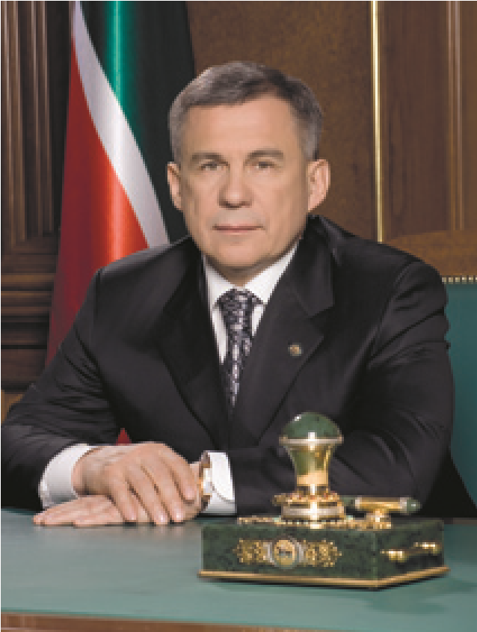
Дорогие друзья!
Нашу республику всегда отличали здоровая амбициозность и зрелый прагматизм. Эти качества нашли отражение в Стратегии социально-экономического развития Республики Татарстан до 2030 года. Она разработана при участии всех министерств, ведомств, крупных предприятий, организаций, ассоциаций, муниципалитетов, заинтересованных жителей республики.
Символ Стратегии — барс, летящий в стремительном прыжке. Он отталкивается от мощной промышленной базы и устремляется
в экономику знаний и инноваций, символизируя тем самым наше
общество, готовое к быстрому развитию, к постоянному обновлению.
Для того чтобы прыжок из символа стал реальностью, мы намерены реализовать ряд программ, обеспечивающих накопление и развитие человеческого капитала. Современная система образования, качественное здравоохранение, самобытная культу-
ра, высокооплачиваемая и интересная работа станут теми факторами, которые обеспечат нам приток лучших профессионалов и создадут комфортные условия для их жизни и работы в нашей республике. Особое внимание уделено талантливой молодежи, которой предстоит строить Татарстан будущего.
Несколько крупных флагманских проектов создадут новое качество пространства Татарстана. Сеть скоростных и высокоскоростных связей объединит Казанскую, Камскую и Альметьевскую агломерации в единый Волго-Камский метрополис, а развитая дорожная сеть обеспечит интеграцию республики в международную транспортную систему, позволив полностью использовать преимущества центрального евразийского положения.
Благодаря реализации таких проектов, как «Чистый путь» и «Эко-зона «Волжско-Камский поток», шанс на «второе дыхание» получат малые города и сельские территории.
Наша экономическая политика будет направлена на формирование и развитие кластеров, усиление их взаимодействия с целью
создания новых продуктов, технологий и услуг. Татарстан укрепит свои позиции как комфортный регион для ведения бизнеса
и вложения инвестиций, в том числе иностранных.
В рамках «Татарстанской технологической инициативы» (пилотного проекта Национальной технологической инициативы) будут созданы 10 новых инновационных кластеров «умной экономики». Таким образом, существующая инновационная инфраструктура будет использоваться с максимальной отдачей.
Когда цели Стратегии 2030 будут достигнуты, Татарстан станет в ряд глобально конкурентоспособных регионов — полюсов роста мировой экономики.
Реализация намеченного требует концентрации энергии и усилий каждого из нас.
Вместе мы сделаем это будущее реальностью!
Р. Н. Минниханов

Особенности разработки и общие характеристики Cтратегии

Примененный в Республике Татарстан подход к созданию Стратегии социально-экономического развития до 2030 года отличают следующие

особенности:
- Формирование международного консорциума консультантов, объединившего организации с лучшими компетенциями в своей сфере и обеспечившего всестороннюю проработку Стратегии, включая проведение специальных исследований.
- Беспрецедентный масштаб открытости и коммуникаций стейкхолдеров, позволивший вовлечь через рабочие встречи, интервью, совещания, проектные семинары и сессии всех заинтересованных участни-

5. Создание нового набора терминов для описания будущего республики и представления ее на мировом уровне (полюс роста «Волга-Кама», Волго-Камский метрополис, Казанская, Камская и Альметьевская экономические зоны и агломерации, экозона «Волжско-Камский поток», татарстанская технологическая инициатива, кластерная активация модели «Татар-
стан 7+6+3» и др.). 6. Совмещение в едином процессе разработки Страте-
ков. Работали 13 проектных площадок: отраслевых, гии и документов, обеспечивающих ее реализацию. территориальных и по направлениям конкуренции. Тесная интеграция в разработку министерств и веНа специальном сайте www.tatarstan2030.ru опе- домств Республики Татарстан.
ративно размещались отчеты, проблемные записки,
проекты документов, экспертные мнения. За два года 7. Совмещение разработки Стратегии и формирования

разработки проведено более 130 мероприятий, в которых участвовали более 3,5 тыс. чел. 3. Совмещение концептуального и операционального уровней. Наряду с выработкой базовых принципов и идей развития и формулированием крупных флагманских проектов, выполнена огромная работа по сбору и анализу первичной информации с проведением обследования предприятий, что позволило конкретизировать предложения для Плана мероприятий по реализации Стратегии.
4. Глубокая проработка пространственных аспектов развития, что дает возможность сократить концептуальный и временной разрыв между документами социально-экономического и территориального планирования.
новой системы стратегического планирования на основе Федерального закона от 26.06.2014 №172-Ф3 «О стратегическом планировании в Российской Федерации».
8. Внимание к вопросам управления реализацией Стратегией: разработка предложений по укреплению системы республиканских институтов развития, определения структуры для мониторинга выполнения Стратегии, органов координации развития в рамках городских агломераций.
Методический подход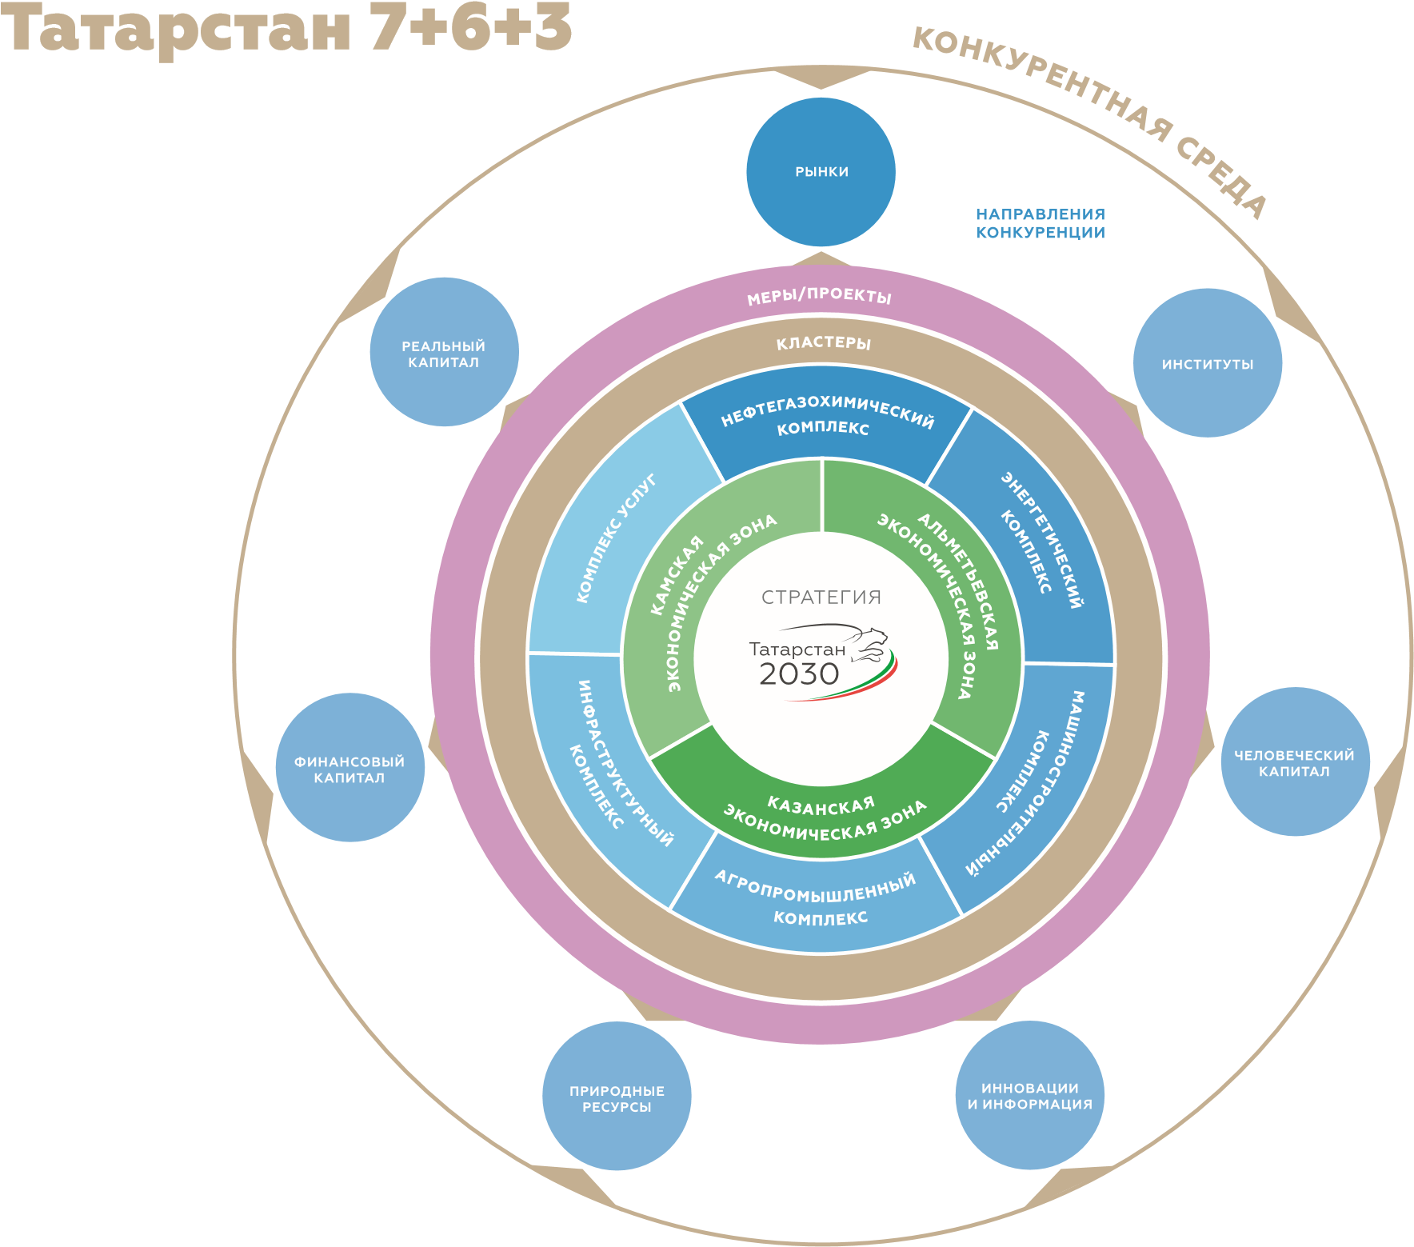
Рисунок 1. Татарстан в глобальной конкуренции (модель «Татарстан 7+6+3»)
Методическая особенность подхода — использование специально разработанной интегрирующей схемы — модели «Татарстан 7+6+3», задающей логику стратегического анализа, целеполагания и построения системы управления, ориентированной на рост конкурентоспособности региона и его предприятий. Модель отражает базовую идею — участие Татарстана в борьбе за лидирующие позиции в мировой межрегиональной конкуренции полюсов роста, в которых развиваются конкурентоспособные экономические комплексы и кластеры, создаются условия для привлечения и удержания капиталов. Модель совмещает два уровня рассмотрения региона: внешний, отражающий конкурентные позиции Татарстана относительно других регионов в разрезе семи направлений межрегиональной конкуренции, и внутренний, описывающий структуру шести базовых экономических комплексов (с выделением в каждом кластеров и проектов развития) в разрезе трех экономических зон, формирующихся вокруг трех городских агломераций (рис. 1). Семь направлений конкуренции могут быть интерпретированы и применительно к бизнесу (предприятиям, хозяйственным комплексам), и применительно к региону, что делает модель удобным инструментом изучения и описания взаимосвязанных процессов — конкуренции регионов и предприятий.

Стратегия содержит четыре раздела и три приложения
СТРУКТУРА ТЕКСТА СТРАТЕГИИ
- СТРАТЕГИЧЕСКИЙ АНАЛИЗ: ОСНОВНЫЕ ВЫВОДЫ
  - Тенденции развития внешней среды — стратегические вызовы
    - Глобальные тенденции мирового развития
    - Макроэкономический прогноз
  - Конкурентные позиции Республики Татарстан
    - Оценка глобальной конкурентоспособности Республики Татарстан
    - Оценка межрегиональной конкурентоспособности Республики Татарстан
  - Оценка достигнутых целей и анализ потенциала развития
    - Оценка достигнутых целей развития Республики Татарстан
    - Конкурентные преимущества Республики Татарстан
    - Ключевые проблемы
- ПРИОРИТЕТЫ И ЦЕЛИ ДОЛГОСРОЧНОГО РАЗВИТИЯ РЕСПУБЛИКИ ТАТАРСТАН
  - Ценности и приоритеты
  - Сроки и этапы реализации Стратегии
  - Целевое видение, показатели достижения целей, ожидаемые результаты реализации
  - Оценка финансовых ресурсов, необходимых для реализации Стратегии
- ПРИОРИТЕТНЫЕ НАПРАВЛЕНИЯ И ЗАДАЧИ СОЦИАЛЬНО-ЭКОНОМИЧЕСКОЙ ПОЛИТИКИ
  - Стратегия накопления человеческого капитала: магнит для лучших
    - Динамика населения
    - Образование — основа развития Татарстана
    - Сохранение здоровья и продление долголетия
    - Культура, доступная всем
    - Занятость и социальная защита
    - Флагманские проекты в сфере накопления человеческого капитала
  - Концепция пространственного развития: Волго-Камский метрополис
    - Современное состояние и тенденции пространственного развития
    - Цели и задачи пространственного развития
    - Меры пространственного развития
    - Флагманские проекты пространственного развития
  - Экономика: стратегия кластерной активации
    - Экономическая политика: условия эффективного использования человеческого капитала
    - Экосистема предпринимательства
    - Инвестиционная политика
    - Экосистема инноваций
    - Кластерная активация
    - Целевое видение кластеров современной экономики и «умной» экономики
    - Флагманские проекты экономического развития
- МЕХАНИЗМ РЕАЛИЗАЦИИ СТРАТЕГИИ
  - Система стратегического управления развитием Республики Татарстан
  - Инструменты реализации, мониторинг
  - Перечень государственных программ

Глобальные тенденции мирового развития
Мы стоим на пороге нового мира. Это мир стремительно меняющихся технологий и предпочтений людей, мир существенно большей волатильности и неопределенности в экономике, мир усиления конкуренции со стороны совершенно новых участников рынка, мир более требовательного регулирования и снижающейся рентабельности бизнеса. Мир, в котором человек становится ключевым активом. Мир, в котором конкуренция перемещается с макроуровня (конкуренция между государствами) на мезоуровень (конкуренция между полюсами роста).
В настоящее время существуют следующие основные глобальные тенденции и факторы развития мировой экономики, которые необходимо учитывать при разработке долгосрочных стратегий развития (тенденции сгруппированы по семи на-

правлениям конкуренции).

Рынки продукции и услуг
Распространение идей устойчивого развития.
- Существенный рост населения Земли до 10 млрд чел. к 2030 году.
- Удержание позиций лидеров роста развитыми странами, преимущественно входящими в «Группу двадцати» (G20), а также быстро развивающимися странами, входящими в BRICS+11 и Growth Markets: Филиппины, Египет, Нигерия, Турция, Вьетнам, Пакистан, Иран, Бангладеш, Малайзия, Сингапур, Гонконг, Тайвань.
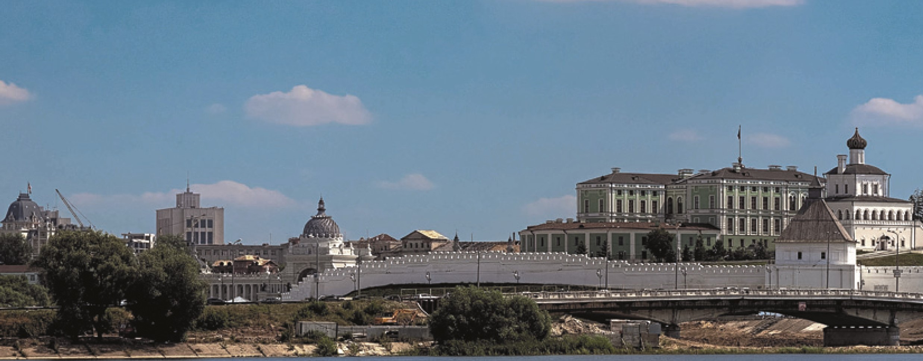
- Формирование новых регионов — полюсов роста за счет сочетания усиления глобальной конкуренции и активного развития международной кооперации. Переход лидерства в развитии от отдельных государств к регионам — «полюсам роста», формирующимся, как правило, вокруг городских агломераций.
Стратегический анализ:
основные выводы
- Смещение центра экономической активности в Азию: Азия во главе с Китаем и Индией становится мировым центром производства и потребления.
- Глобальный рост среднего класса.
- Широкое распространение идеологии общества массового потребления и увеличение среднедушевого уровня потребления ресурсов. При этом, однако, формируется и слой людей «устойчивого» потребления, сознательно ограничивающих свои потребности.
- Дальнейший рост рынка услуг (лидерами являются развитые страны).
- Существенный рост внутренних рынков развивающихся стран, вызванный ростом благосостояния населения крупных развивающихся экономик.
- Увеличение доли женщин и пожилых людей в качестве основных потребителей товаров и услуг.

Институты
- Ускорение темпов изменения мира, обуславливающее ускорение процесса «творческого разрушения» — постоянного переосмысления предпринимателями путей развития в соответствии с новыми вызовами и возможностями, ведущего к удалению устаревших

и нежизнеспособных элементов и к обновлению экономических структур.
- Возникновение глобальной многополярной системы за счет расширения региональных блоков и возрастания относительной власти негосударственных субъектов — транснациональных корпораций, кланов, религиозных организаций и др.
- Снижение степени доминирования Запада в глобальных системах международного сотрудничества, таких как ООН, МВФ и Всемирный банк, а также обновление данных институтов.
- Повышение открытости власти — движение к Открытому правительству.
- Увеличение влияния гражданского общества в связи с ростом среднего класса.
- Признание значения качества институтов как одного из важнейших факторов конкурентоспособности.
- Переход от жестких систем управления к «живым», динамично реагирующим на внешние и внутренние воздействия на основе гармоничной институциональной среды. Спрос на новые системы стратегического управления, включающие механизмы повышения конкурентоспособности и инструменты финансовоэкономического моделирования развития.

Человеческий капитал
- Выход человеческого капитала на первое место среди долгосрочных факторов развития будущей экономики.
- Ускорение темпов роста индивидуальных возможностей. Человек становится субъектом глобального мира, являясь саморазвивающимся, мобильным активом. Рост числа компаний, функционирующих вокруг таланта конкретного человека.
- Рост производительности труда за счет увеличения его технической вооруженности и развития методов и технологий повышения эффективности.
- Повышение качества образования, обусловленное изменением условий труда и возможностями широкого использования информационно-коммуникационных технологий.
- Размывание границ между частной жизнью людей и работой.
- Снижение роли расстояния в качестве сдерживающего фактора сотрудничества.
- Возрастание роли религиозных ценностей и институтов.
- Снижение младенческой смертности.
- Рост числа людей с избыточным весом.
- Постепенный перехват женщинами менеджерских функций во власти и бизнесе.
- Глобальное старение населения (особенно в развитых и быстро развивающихся странах).
- Замедление взросления нового поколения. Создание условий для работы людей старших возрастов.
- Усиление трудовой миграции населения из бедных стран (регионов) в более богатые (в том числе — увеличение ежегодного уровня чистой иммиграции в развитых странах, компенсирующее сокращение численности трудоспособного населения).

Информация и технологии
- Увеличение значения инноваций и модернизации как базовых инструментов экономического развития (исчерпание потенциала ресурсной модели экономического развития, базирующейся на доиндустриальных отраслях и акценте на низкой стоимости производственных факторов: рабочей силы, топлива, электроэнергии).
- Дальнейшее закрепление пятого технологического уклада (в основе которого лидерство информационных технологий) с переходом на развитие шестого (лидерство нано- и биотехнологий), а в последствии и седьмого технологического укладов (лидерство когнитивных технологий).
- Активное развитие прорывных технологий:
—искусственный интеллект;
— нанотехнологии;
— биотехнологии;
— информационные технологии;
— когнитивные технологии;
— социогуманитарные технологии; — аддитивные технологии (3D-Printer).
- Постепенное смещение технологического центра с Запада на Восток и Юг (при сохранении лидерства за США) вследствие активного переноса технологического уклада современной экономики, сложившегося в развитых странах, в развивающиеся страны. Реиндустриализация в США.
- Увеличение расходов на исследования и разработки.
- Кратный рост объема информации. Портативность глобальных знаний.
- Развитие глобальных социальных сетей и усиление их роли во всех сферах общественной жизни.
- Растущая роль краудсорсинга.
- Развитие средств оперативного автоматизированного перевода информации, что сотрет языковые границы.
- Расширение космических программ.
- Развитие новых технологий в области здравоохранения и геномики, которые могут обеспечить снижение уровня распространения опасных заболеваний и увеличение продолжительности жизни.
- Интеллектуализация экономики: развитие «умных» и экологически чистых технологий, создание «умных» сред, «умных» систем и «умных» производств.
- Глобальная синхронизация в сфере передовых отраслей промышленности.
- Распространение бизнес модели «обратного инжини-ринга» — при появлении на рынке нового продукта его немедленный анализ и выпуск аналога с меньшими издержками в целях выигрыша рыночной доли.
- Развитие «зеленой» экономики — экономики с низкими выбросами углеродных соединений, эффективно использующей ресурсы и отвечающей интересам всего общества.
- Детальная и системная разработка эффективных ресурсо- и энергосберегающих технологий.

Природные ресурсы
- Обеспеченность мировой экономики подтвержденными запасами основных промышленных минералов на ближайшие 30-50 лет.
- Увеличение спроса на энергоносители, пищу и чистую пресную воду, вызванное продолжающимся экономическим ростом в сочетании с общим приростом населения и ростом среднего класса. Усиление дефицита указанных ресурсов.
- Сохранение доминирующего значения ископаемого топлива в качестве источника первичной энергии (обеспечение более чем трех четвертей потребления энергии к 2030 году). Постепенный переход от использования нефти к использованию природного газа, угля и других заменителей.
- «Сланцевая революция» в энергетике (экономически эффективная промышленная добыча сланцевых углеводородов), которая позволила предположительно на 2-3 десятилетия отодвинуть угрозу исчерпания экономически оправданных ресурсов нефти и газа и продлила преимущественно углеводородный характер мировой энергетики. Изменение мирового энергетического ландшафта и перспективных торговых потоков энергоресурсов, прежде всего в части перераспределения потоков сниженного природного газа.
- Развитие атомной энергетики.
- Постепенное глобальное изменение климата, которое обострит дефицит ряда ресурсов (пресная вода, плодородные почвы), но повысит доступность значительных запасов топливно-энергетических ресурсов, имеющихся на севере России и Канады, а также на континентальном шельфе в Арктике.
- Рост объема вредных выбросов в окружающую среду и увеличение объема бытовых и промышленных отходов, стимулирующие внедрение рационального природопользования и безотходных и экологически технологий.
- Увеличение темпов освоения ресурсов Мирового океана.

Реальный капитал
- Урбанизация: при сохранении текущих тенденций к 2030 году до 60% населения мира будет жить в городах.
- Рост влияния качества инфраструктуры и пространства в целом на выбор региона для жизни, развития и инвестирования.
- Перестройка энергетической инфраструктуры (в целях перехода на использование природного газа, угля и альтернативных источников энергии).
- Развитие «бесшовного транспорта» и эффективной логистики. Реинжиниринг существующих транспортных систем и их системная интеграция в соответствии с изменением концепций мобильности. Развитие мультимодальных транспортных систем на основе интеграции перемещений и путешествий с интеллектуальными технологиями, обеспечивающей новое качество индивидуальной мобильности.

Финансовый капитал
- Ужесточение межстрановой и межрегиональной конкуренции за лучших инвесторов.
- Возрастание роли прямых инвестиций как ключевого фактора трансфера знаний и технологий. Рост рынка акционерного и долгового капитала, рост кредитного рынка.
- Расширение финансирования на принципах государственно-частного партнерства.
- Рост долговой нагрузки в развитых странах и проблема «глобальных дисбалансов» (ситуация, когда суверенные заемщики являются эмитентами валюты, в которой выдан кредит).
- Увеличение дефицита сбережений в глобальной экономике (недостаток длинных пассивов при сохранении спроса на длинные деньги), вызванное, в том числе, уменьшением ресурсов пенсионных фондов в связи с потерями активов во время финансового кризиса.
- Увеличение доли инвестиций, осуществляемых за счет государства и внешних инвесторов.
- Движение капитала из развитых рынков вразвиваю-щиеся.
- Постепенное снижение значения американского доллара в качестве уникальной ключевой мировой валюты.
Конкурентные позиции

Республики Татарстан
Конкурентные позиции Республики Татарстан в России определены на основании методики AV Regions Competition Index (RCI). По этой методике рассчитан рейтинг конкуренции регионов России, в котором Татарстан занимает третье место, входя в число полюсов роста, формирующих наиболее значительный вклад в социально-экономическое развитие России:
г. Москва, Московская область, Республика Татарстан, Санкт-Петербург, Свердловская область, Краснодарский и Красноярский края (рис. 2).
Группировка регионов по рейтингу конкуренции с учетом положения на карте позволяет обозначить так называемые коридоры развития и полюса роста.
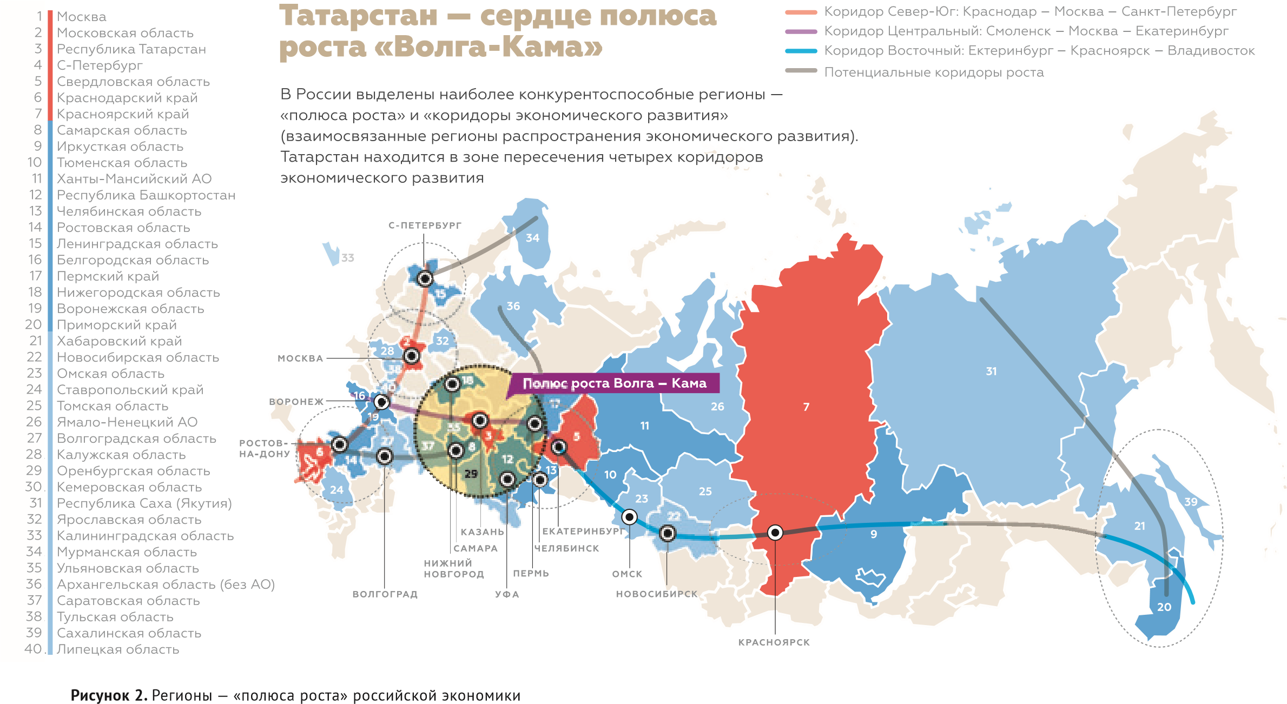
Татарстан является лидером российского полюса роста «Волга-Кама», имеющего перспективы глобальной конкурентоспособности. К полюсу роста «ВолгаКама», помимо Татарстана, относятся его приграничные регионы: Республика Башкортостан, Оренбургская область, Самарская область, Ульяновская область, Чувашская Республика, Республика Марий Эл, Кировская область, Удмуртская Республика. В будущем для Татарстана целесообразно усиливать интеграцию в более широких границах, прежде всего с регионами в рамках волжского бассейна.
Высокая позиция Татарстана в RCI обусловлена относительно высокими позициями по всем семи оцениваемым факторам конкурентоспособности, ни по одному из которых республика не опускается ниже десятого места.
Базовые индикаторы развития Республики Татарстан показывали стабильный рост, что и обеспечило достаточно высокие позиции республики в межрегиональном сравнении в 2014 году:
7 место в России по объему ВРП;
3 место в России по объему продукции сельского хозяйства;
5 место в России по объему промышленного производства;
- место в России по объему инвестиций в основной капитал;
- место в России по объему строительных работ;
8 место в России по объему ввода жилья;
8 место в России по объему розничного товарооборота.
Конкурентные преимущества

Республики Татарстан
Амбиции, опыт и активная экономическая политика — репутация передового региона:
— развитый уровень предпринимательства; высокая доля городского населения, формирующего средний класс;
— конкурентная институциональная среда; хорошая квалификация государственных служащих; высокий уровень управляемости региона; готовность управлять имеющимся реальным сектором и строить «новую экономику»; опыт реализации масштабных международных и региональных проектов; успешный опыт сотрудничества с федеральным центром;
— активная политика стимулирования развития агросектора и обрабатывающих отраслей промышленности, имеющих конкурентные преимущества, масштабные инвестиции бюджета и региональных компаний, привлечение глобальных инвесторов в отдельные отрасли;
— «национальный стержень» — высокий уровень амбиций и доверия внутри разных групп власти и бизнеса; идентичность мирового татарского сообщества; связи с мусульманским миром, опыт работы с исламскими финансами.
Доступность рынков и инфраструктуры:
— Республика Татарстан расположена в центре европейской части Российской Федерации на пересечении трех транспортных коридоров, в центре ВолжскоКамского бассейна; в регионах России, расположенных в радиусе 1 500 км, проживает не менее 70% населения России, что обеспечивает возможность организации удобных и быстрых транспортных связей этих регионов с Республикой Татарстан;
— пересечение финансово-торгово-транспортно-логистических потоков, имеющих корни еще во времена «шелкового пути»;
— полицентричность территориального развития, усиленная стимулированием ведущих агломераций; активная политика инфраструктурного развития;
— наличие обширных природных ресурсов и пространств для развития.
Сбалансированная социальноэкономическая система, обладающая высокой степенью экономической независимости:
— экономическая независимость и органичность связей Республики Татарстан: ключевые предприятия находятся в региональной собственности; ключевые экономические комплексы имеют согласованную экономическую политику; энергетическая независимость;
— развитый нефтегазохимический комплекс (разведанные запасы углеводородов, выстроенная цепочка создания стоимости и локация нефтегазохимического бизнеса в республике);
— развитый машиностроительный комплекс; рост уровня «высокого передела»;
— сбалансированный агропромышленный комплекс; относительно благоприятные природные условия для сельского хозяйства;
— высокий потенциал социальной сферы как системы развития человеческого капитала;
— предпосылки создания инновационной «умной» экономики; развитая информационная система; проекты поддержки высокотехнологичных рыночных продуктов и услуг (IT-парк, Иннополис, СМАРТ Сити Казань).
При этом исключительными конкурентными преимуществами Республики Татарстан являются:
разведанные запасы углеводородов, выстроенная цепочка создания стоимости и локация нефтегазохимического бизнеса в республике;
центральное евразийское положение, обеспечивающее доступность рынков при высоком качестве инфраструктуры;
репутация передового региона, имеющего высокую экономическую независимость, «национальный стержень» и высокий уровень управляемости.

Ключевые проблемы
В Республике Татарстан присутствует ряд системных проблем, большинство которых характерны в целом для Российской Федерации:
Предпосылки «голландской болезни»:
— пониженные стимулы к инновациям и росту эффективности вследствие наличия высокоприбыльного углеводородного сектора;
— высокая зависимость от федеральных решений и финансирования.
Среднее качество и нехватка человеческого капитала:
— относительно низкая производительность труда; высокая дифференциация доходов;
— дефицит квалифицированных кадров, в том числе рабочих и инженерных специальностей; значителен риск дефицита квалифицированных трудовых ресурсов для инновационной экономики;
— затрудненная вертикальная карьерная мобильность по меритократическим критериям (компетентности, квалификации, деловым качествам), что приводит к утечке талантов и дефициту профессиональных кадров;
— риски монопрофильности промышленных центров;
— недостаточный уровень менеджмента, несоответствие квалификации работников осуществляемой профессиональной деятельности.
Системные проблемы конкурентоспособности:
— недостаточная глобальная конкурентоспособность обрабатывающей промышленности;
— недостаток сырья для нефтегазохимии;
— экологические проблемы;
— низкое качество инвестиционного портфеля; низкая эффективность инвестиций;
— недостаточное качество финансовой инфраструктуры;
— развитие региона в прошлом строилось на принципах закрытой системы при отсутствии эффективной политики экономической экспансии на новые рынки и ограничении каналов входа в регион для внешних инвесторов; слабое взаимодействие с регионами-соседями и недостаточно активное продвижение продукции и услуг, а также внутриматериковое положение при недостаточно развитой инфраструктуре затрудняет расширение рынков сбыта;
— недоиспользование потенциальных агломерационных преимуществ, раскрываемых в случае развития современной инфраструктуры и городской среды Казанской, Камской и Альметьевской агломераций.
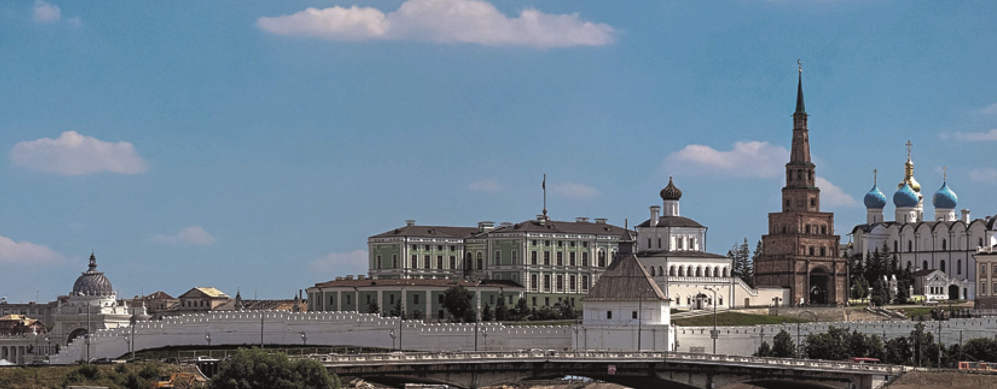
Приоритеты
долгосрочного развития
республики
Ценности и приоритеты

Стратегия развития республики опирается на ценности и принципы, зафиксированные в Конституции Республики Татарстан, выражающей волю многонационального народа Республики Татарстан и татарского народа.
Соответственно Стратегия обеспечивает приоритет прав и свобод человека и гражданина, исходит из принципов равноправия народов, способствует сохранению и развитию исторических, национальных и духовных традиций, культур, языков, обеспечению гражданско-
Человек — самоценность; создание благоприятных условий для его развития и совершенствования — высшая цель Стратегии. При этом человеческий капитал — основа современной экономики, ключ к успеху в глобальной конкуренции. Мерой успешности развития региона является качество жизни его населения, количество и качество накопленного и успешно функционирующего человеческого капитала.
Этим обусловлена концентрация содержания Стратегии вокруг трех взаимосвязанныхстратегических приоритетов:
го мира и межнационального согласия, направлена на укрепление демократии и ускорение социально-экономического развития Республики Татарстан.
Главной ценностью для Стратегии является Человек — неповторимая и свободная личность, осознающая ответственность за распоряжение своей свободной волей не только перед собой и окружающими, но и перед будущими поколениями.
Формирование и накопление человеческого капитала.
Создание комфортного пространства для развития человеческого капитала.
Создание экономических отношений и общественных институтов, при которых человеческий капитал востребован экономикой и может успешно функционировать.
В современном глобализированном мире успеха добиваются те регионы, которые находят верный баланс между глобальностью и самобытностью, умело вписываются в мировую экономику, не теряя своих уникальных качеств, а опираясь на них в межрегиональной конкуренции.
Для того, чтобы укреплять свои позиции в глобальной межрегиональной конкуренции, Татарстану стратегически важно совершенствоваться в следующих направлениях:
В части накопления человеческого капитала и общественных институтов:
— управляемая модернизация, постепенный сдвиг от патриархальных отношений;
— массовое качественное образование, включая иностранные языки;
— управление талантами;
— поддержка вертикальной и горизонтальной мобильности по способностям и компетентности;
— просвещение элит;
— рост уровня доверия в обществе;
— ценности здорового образа жизни и эффективное здравоохранение;
— поликультурность;
— равенство конфессий.
В части пространства:
— устойчивое природосообразное развитие;
— резервирование ресурсов для будущего;
— полицентричное развитие, учитывающее центральное евразийское положение региона, при акценте на зоны роста формирование трехядерного Волго-Камского метрополиса за счет развития скоростных и высокоскоростных видов транспорта;
— транспортная доступность всех типов поселений внутри республики и надежные связи с соседними регионами;
— удобная безопасная городская среда с общественными пространствами, способствующими коммуникации и доверию;
— сохранение сельской местности за счет несельскохозяйственных видов деятельности;
— создание вариантов политики в отношении населенных пунктов, теряющих экономическую базу.
В части экономических отношений и управления:
— рост уровня доверия как фактор экономического развития: развитие кластерных отношений, коллективного управления, обучение сотруенции (сотрудничеству конкурентов);
— открытая экономика, глобализация как стимул конкурентоспособности;
— расширение и выравнивание доступа к ресурсам;
— полноценная экосистема инноваций;
— взаимовыгодное сотрудничество с федеральным центром;
— эффективное участие государства в инфраструктурных проектах;
— системное решение вопросов, связанных с коррупцией, значительное сокращение «теневой экономики»;
— снижение централизации государственного управления, делегирование полномочий в интересах повышения скорости принятия решений.
Приоритеты и цели развития Республики Татарстан согласованы с приоритетами и целями развития Российской Федерации. Наиболее значимый вклад в реализацию федеральных приоритетов Республика Татарстан будет делать по таким направлениям, как:
— инновационная экономика;
— продовольственная безопасность;
— транспортно-транзитная система, международные транспортные коридоры;
— обеспечение высоких стандартов благосостояния человека, социального благополучия и согласия.

Целевое видение, показатели достижения целей, ожидаемые результаты реализации
Стратегия ориентирована на достижение целевого видения
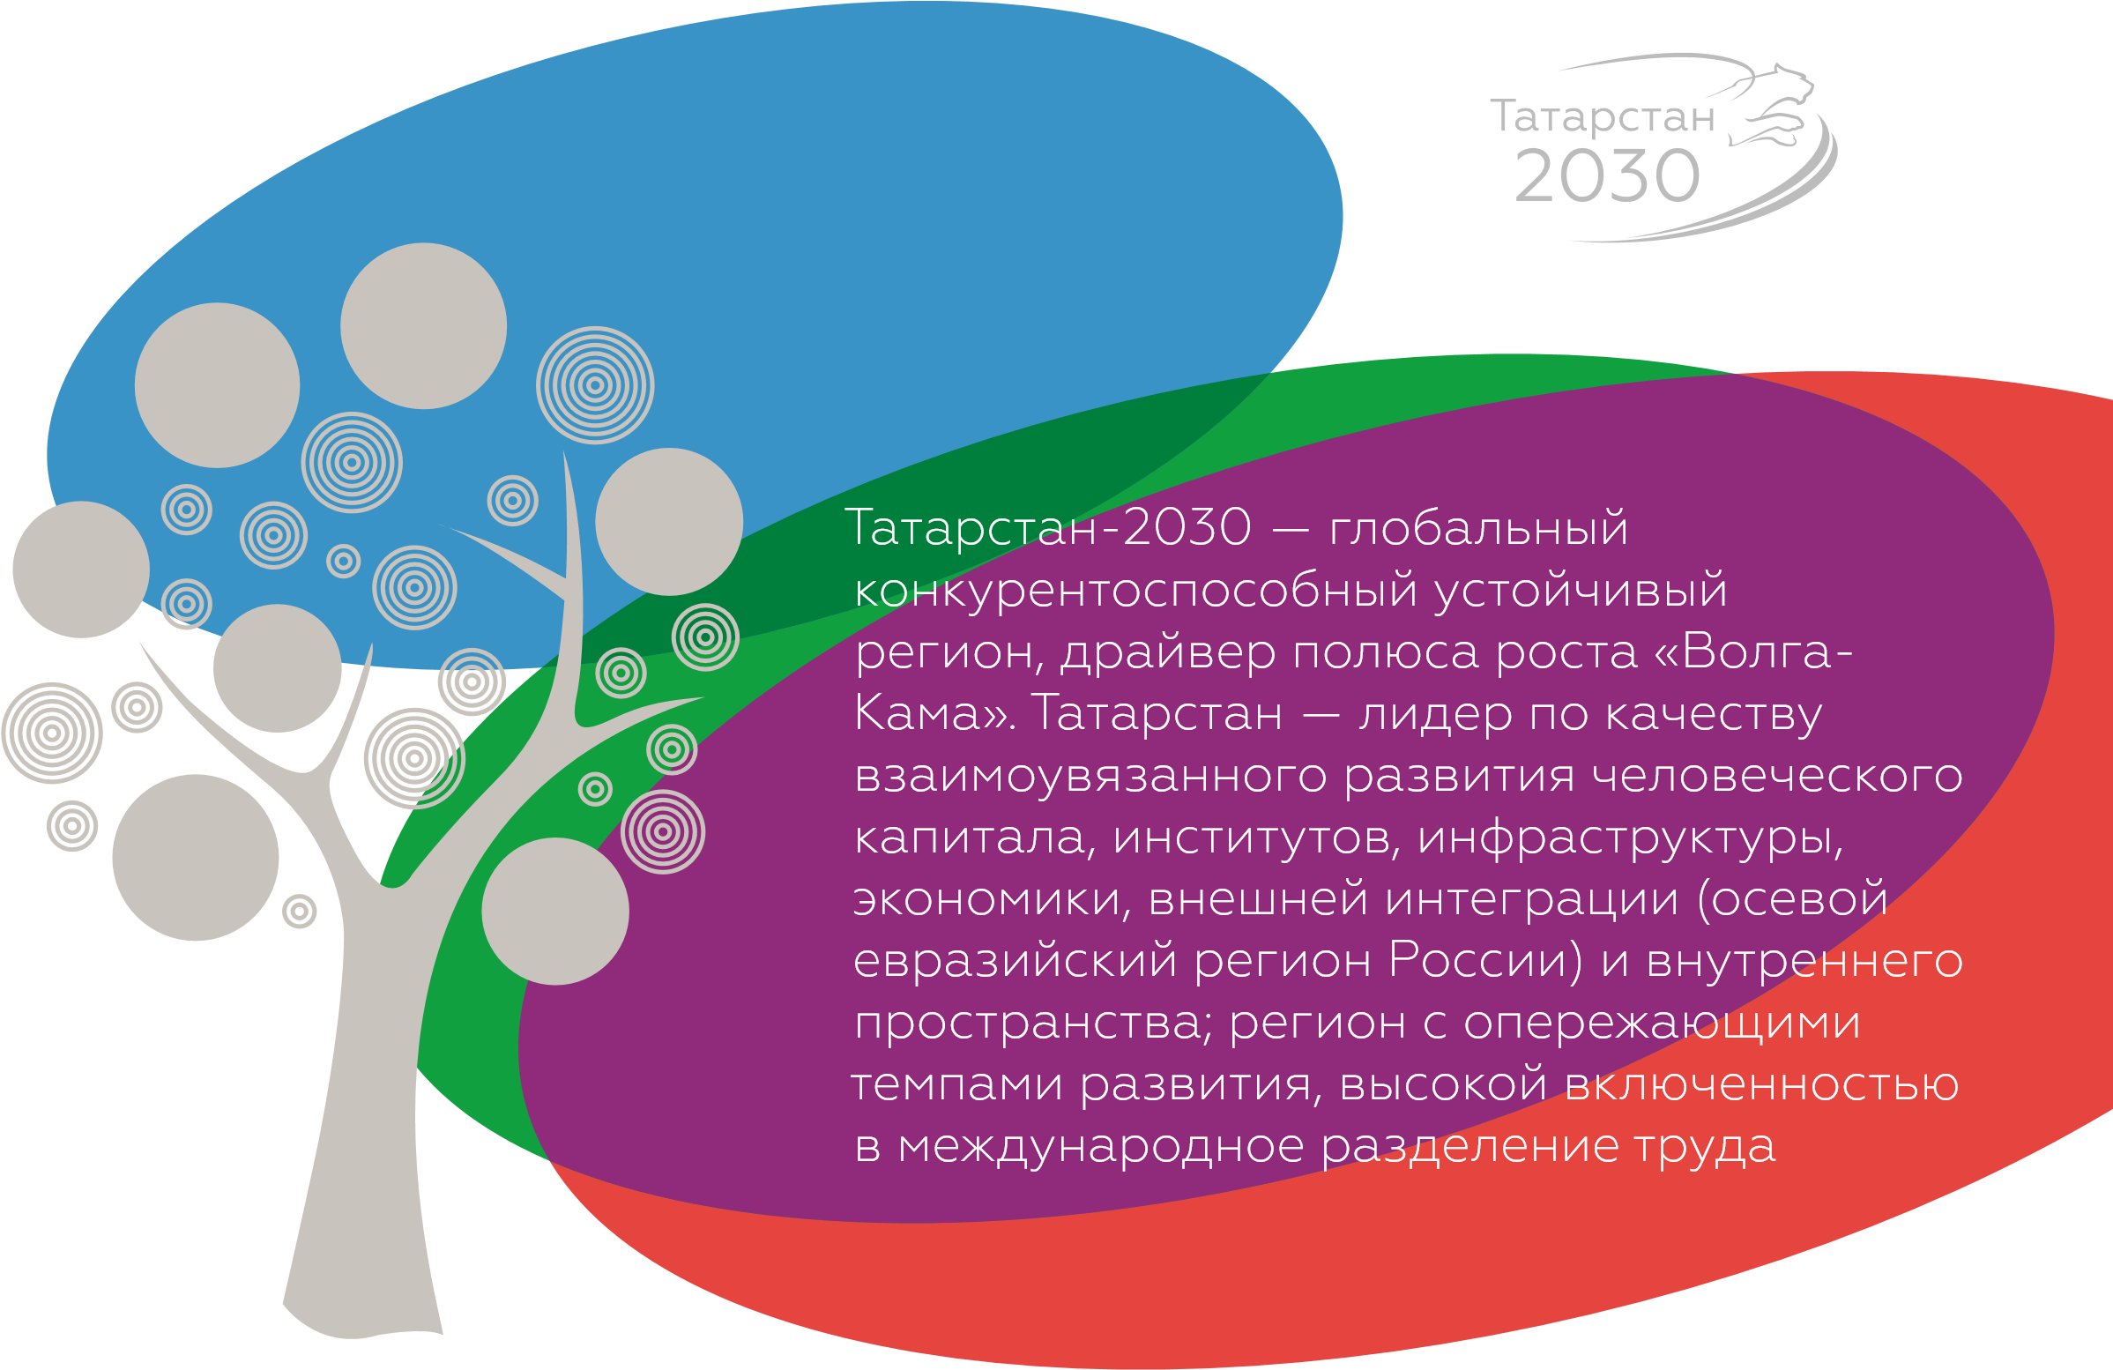
«Татарстан-2030», фиксируемого главной стратегической целью:
Главная цель развернута по семи направлениям (рис. 3). Целевое состояние по семи направлениям характеризуется набором индикаторов (показателей достижения целей), для которых определены целевые диапазоны значений на контрольные даты планового периода, соответствующие трем сценариям. Целевым является базовый сценарий (таблица).
Система целей Стратегии социальноэкономического развития Республики

Татарстан до 2030 года

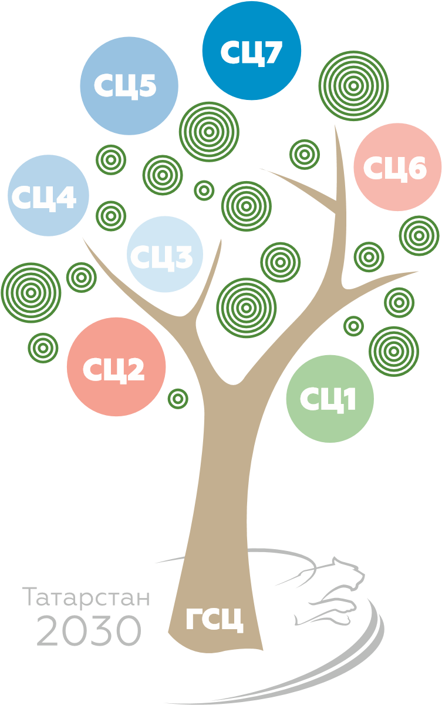
Главная стратегическая цель (ГСЦ)
Татарстан-2030 — глобальный конкурентоспособный устойчивый регион, драйвер полюса роста «Волга-Кама». Татарстан — лидер по качеству взаимоувязанного развития человеческого капитала, институтов, инфраструктуры, экономики, внешней интеграции (осевой евразийский регион России) и внутреннего пространства; регион с опережающими темпами развития, высокой включенностью в международное разделение труда

Рисунок 3. Дерево целей Стратегии

Человеческий капитал (СЦ1)
Накопленный человеческий капитал обеспечивает конкурентоспособность Республики Татарстан. Республика лидирует в накоплении человеческого капитала как ключевого актива через создание условий достижения высокого качества жизни.
Ц-1.1
Татарстан — растущий регион с высокой рождаемостью и устойчивым миграционным притоком населения. Ц-1.2
Система образования обеспечивает формирование человеческого капитала, соответствующего потребностям общества и экономики Татарстана. Ц-1.3
Сохранение здоровья и долголетие — приоритеты населения и системы здравоохранения Республики Татарстан. Ц-1.4
Качество и разнообразие культурной жизни стали реальными факторами притяжения и накопления человеческого капитала. Ц-1.5
Гибкий рынок труда, системы содействия занятости и социальной защиты обеспечивают эффективную занятость и получение конкурентных доходов от вложений в человеческий капитал.
Пространство, реальный капитал (СЦ2)
Сбалансированное территориальнопространственное развитие обеспечивает высокую конкурентоспособность среды; инфраструктура глобально конкурентоспособна. Производственные фонды эффективно используются.
Ц-2.1
Пространство предоставляет условия для сохранения и привлечения человеческих ресурсов, для полноценного развития личности на разных возрастных этапах и в контексте разных жизненных укладов. Ц-2.2
Пространственное развитие ориентировано на социально-экономические факторы и географическое положение Республики Татарстан — расположение в центре Евразии. Ц-2.3
Пространственные решения содействуют повышению статуса Республики Татарстан в мировом сообществе, фиксации уникального места в мировой системе разделения труда и технологий. Ц-2.4
Пространство соответствует передовым стандартам и способствует продвижению новых технологических укладов. Ц-2.5
На территории республики сохранено единое социокультурное пространство. Ц-2.6
Сформирован трехядерный Волго-Камский метрополис сетевого типа, объединяющий три агломерации: Казанскую, Камскую и Альметьевскую, развивающиеся на основе интеллектуальных и экологически чистых технологий и решений. Ц-2.7
Достигнуты высокие показатели качества транспортно-коммуникационной системы, которые обеспечивают требуемую доступность для пассажирских передвижений. Ц-2.8
В Республике Татарстан высокая синергия всех внутренних, межагломерационных, межрегиональных транспортных направлений, а также международных транспортных коридоров: сформирован устойчивый скоростной транспортный каркас полюса роста «Волга-Кама».

Рынки (СЦ3)
Сбалансированное территориальнопространственное развитие обеспечивает высокую конкурентоспособность среды; инфраструктура глобально конкурентоспособна. Производственные фонды эффективно используются.
Ц-3.1
Эффективно работает глобально конкурентоспособный вертикально интегрированный нефтегазохимический кластер и связанные с ним инновационные кластеры «Умные» материалы» и «Биосистемы». Ц-3.2
Эффективно работает энергетический кластер и связанный с ним инновационный кластер «Устойчивая энергетика». Ц-3.3
Эффективно работает глобально конкурентоспособный машиностроительный кластер, состоящий из вертикально интегрированных субкластеров
«Автомобилестроение», «Авиастроение», «Судостроение» (с созданием инновационного кластера «Умные» машины»); создан и эффективно функционирует инновационный кластер «Умное» оборудование»; происходит кластерное развитие в металлургии, легкой, деревообрабатывающей и мебельной промышленности. Ц-3.4
Эффективно работает конкурентоспособный вертикально интегрированный Кластер АПК, ориентированный на высокое качество продукции и генерацию добавленной стоимости; в его рамках действуют базовые субкластеры а также обособленный инновационный кластер «Экопитание». Ц-3.5
Инфраструктура глобально конкурентоспособна: эффективно функционируют транспортно-логистический кластер «Евразийский хаб», кластер «Строительство и новые строительные материалы», развиваются жилищно-коммунальное хозяйство и телекоммуникации, а также инновационный кластер «Умная» инфраструктура». Ц-3.6
Эффективно работает конкурентоспособный кластер «Торговля и потребительские сервисы». Татарстан — территория торговли и услуг «24/7», современный центр коммерции евразийского масштаба. Ц-3.7
Эффективно работают конкурентоспособные кластеры: «Финансы и профессиональные услуги», «Слияние цивилизаций» (культура, туризм и рекреация), а также инновационный кластер «Умные» информационные технологии». Ц-3.8
Эффективно работают конкурентоспособные социально-инновационные кластеры: «Наука и образование» (включая 14 научно-образовательных субкластеров, с формированием инновационного кластера «Smart-образование»), «Здравоохранение» (с формированием инновационного кластера «Здоровый образ жизни»).

Институты (СЦ4)
Сбалансированная система государственных, частных и государственно-частных институтов обеспечивает устойчивое развитие конкурентоспособных кластеров, предпринимательства (малого и среднего бизнеса), внутреннее территориальное развитие и внешнюю интеграцию.
Ц-4.1
Создана и эффективно работает система стратегического управления развитием Республики Татарстан — «живая» система управления будущим — комплексная гармоничная система управления, нацеленная на устойчивое развитие, на создание условий повышения конкурентоспособности экономики и качества жизни, способная оперативно реагировать на изменения в конкурентной среде, используя гибкий механизм взаимодействия власти, бизнеса и общества в рамках постоянно действующих проектных площадок и рабочих групп, диагностирующих внутреннюю и внешнюю среду и разрабатывающих, актуализирующих и контролирующих набор синхронизированных стратегических инструментов. Ц-4.2
Сформирован портфель конкурентоспособных кластеров современной и «умной» экономики. Ц-4.3
Татарстан — комфортный регион для ведения бизнеса с высокой долей МСП.

Инновации и информатизация (СЦ5)
В Республике Татарстан сформирована полноценная экосистема инноваций, способствующая лидерству Республики Татарстан в развитии «умной» экономики, создании и коммерциализации новых материалов, продуктов и технологий и глобальной конкурентоспособности республики.
Ц-5.1
Высокий уровень инновационности экономики и социальной сферы. Ц-5.2
Высокий уровень развития и доступности технологий. Ц-5.3
Высокое качество информационнокоммуникационной системы.

Природные ресурсы (СЦ6)
Природные ресурсы эффективно используются на базе принципов устойчивого развития.
Ц-6.1
Высокая эффективность использования природных ресурсов. Ц-6.2
Высокая устойчивость развития (соблюдение сбалансированного потребления природных ресурсов, исходя из объективных потребностей будущих поколений и природы в целом). Ц-6.3
Высокая эффективность использования земельных ресурсов.

Финансовый капитал (СЦ7)
Республика инвестиционно привлекательна на мировом уровне. Финансовая система высокоэффективна.
Ц-7.1
Высокая доступность финансовых ресурсов (высокая инвестиционная привлекательность и эффективность инвестиций). Ц-7.2
Высокая эффективность финансовой системы.

Таблица — Значения индикаторов целевого состояния Республики Татарстан (базовый сценарий)
 | Индикатор |  | 2013 |  | 2018п |  | 2021п |  |  | 2024п |  | 2030п
 | ГСЦ: Главная цель
 | ВРП на душу населения по ППС, тыс. долл. США, в ценах 2013 года* |  | 20,9 |  | 23 |  | 25 |  |  | 28 |  | 35
 | Накопленный темп роста ВРП (в сопоставимых ценах к  2015 году), % |  |  |  | 109 |  | 125 |  |  | 144 |  | 180
СЦ-1: Человеческий капитал
Производительность труда, млн руб./чел. |  | 0,85 |  | 1,17 |  | 1,43 |  |  | 1,76 |  | 2,58
Среднегодовая численность населения, тыс. чел. |  | 3 830 |  | 3 897 |  | 3 956 |  |  | 4 069 |  | 4 182
Ожидаемая продолжительность жизни, лет |  | 72,12 |  | 73,4 |  | 74,2 |  |  | 74,6 |  | 75,3
Уровень безработицы (по методологии МОТ), % |  | 4,0 |  | 3,9 |  | 3,9 |  |  | 3,8 |  | 3,7
Среднегодовая численность занятых в экономике, тыс. чел. |  | 1 817,7 |  | 1 827 |  | 1 883 |  |  | 1 963 |  | 1 986
Обеспеченность общей площадью жилья в расчете на одного жителя, кв. м |  | 24,2 |  | 26,5 |  | 27,6 |  |  | 28,1 |  | 30,0
Доля выпускников вузов, трудоустроившихся в первый год после окончания обучения |  | 54,8 |  | 56,7 |  | 59,7 |  |  | 61,7 |  | 65,0
Доля выпускников профессиональных образовательных организаций, трудоустроившихся в первый год после окончания обучения |  | 44,1 |  | 67,5 |  | 78,0 |  |  | 82,0 |  | 85,0
Доля иностранных студентов в образовательных организациях высшего образования в Республике  Татарстан в общей численности студентов, % |  | 2,6 |  | 5,4 |  | 5,7 |  |  | 6,0 |  | 6,6
Доля населения, систематически занимающихся физической культурой и спортом, % |  | 31,0 |  | 38,0 |  | 41,0 |  |  | 45,0 |  | 50,0
Доля получателей мер государственной социальной помощи на основе социального контракта, % |  | 2,3 |  | 8,8 |  | 11,6 |  |  | 14,4 |  | 20,0
Объем туристского потока, тыс. чел. |  | 1 662 |  | 2 004 |  | 2 454 |  |  | 2 965 |  | 3 617
СЦ-2: Пространство, реальный капитал
Протяженность магистральной скоростной автодорожной сети (автодороги I и II тех. категории), км |  | 250 |  | 612,4 |  | 793,6 |  | 1200 |  |  |  |  | 1700
Протяженность скоростных и высокоскоростных железнодорожных линий, км |  | 0 |  | 0 |  | 43 |  | 43 |  |  |  |  | 336
Пассажирооборот аэропортов, млн чел. в год |  | 2,25 |  | 3,7 |  | 4,3 |  | 5,5 |  |  |  |  | 7,3

СЦ-4: Институ |  |  |  | ты
Доля малого и среднего бизнеса в добавленной стоимости, % |  | 25,6 |  | 27,9 |  | 29,2 |  | 30,5 |  |  | 33,0
Доля населения, занятого в секторе МСП, % |  | 26,4 |  | 28,0 |  | 30,0 |  | 31,0 |  |  | 32,0
Накопленный темп роста оборота продукции и услуг, производимых малыми предприятиями, в сопоставимых ценах к 2015 году, % |  |  |  | 119 |  | 147 |  | 182 |  |  | 278
СЦ-5: Инновации и информация
Доля инновационной продукции в общем объеме промышленного производства, % |  | 22,0 |  | 25,2 |  | 27,6 |  | 30,1 |  |  | 35,0
Доля затрат на НИОКР в ВРП, % |  | 0,9 |  | 1,5 |  | 1,9 |  | 2,3 |  |  | 3,0
 | СЦ-6: Природные ресурсы
 | Степень озеленения поселений (отношение площади, занятой под зеленые насаждения, к общей площади поселения), % |  | 25,0 |  | 28,0 |  | 32,0 |  | 35,0 | 40,0
 | Доля рекультивированных земель в общей площади загрязненных земель, % |  | 37,0 |  | 41,0 |  | 42,5 |  | 45,0 | 50,0
 | СЦ-7: Финансовый капитал
 | Доля Республики Татарстан в суммарных российских инвестициях в основной капитал, % |  | 3,8 |  | 4,1 |  | 4,5 |  | 5,1 | 6,4
 | Прямые иностранные инвестиции накопленным итогом, млн долл. США |  |  |  | 3 428 |  | 8 640 |  | 16 449 | 44 107
 | СЦ-3: Рынки
Доля экспорта Республики Татарстан в общем объеме экспорта Российской Федерации, % | 4,2 | 3,0 | 4,0 | 4,2 | 5,0
Доля экспорта несырьевой продукции в общем объеме экспорта, % | 54,2 | 57 | 75 | 78 | 85
Основным результатом реализации Стратегии помимо достижения глобальной конкурентоспособности должно стать повышение уровня сплочения общества, степени заинтересованности и вовлеченности каждого жителя в развитие республики.
Стратегия накопления человеческого капитала: магнит для лучших

Стратегия накопления человеческого капитала в Республике Татарстан включает 5 направлений:
— Динамика населения.
— Образование — основа развития Татарстана.
— Сохранение здоровья и продление долголетия.
— Культура, доступная всем.
— Занятость и социальная защита.
Флагманские проекты в сфере накопления человеческого капитала
Все рассматриваемые направления наделены локальными целями развития, но находятся во взаимосвязи и совместно работают на основную цель. По каждому из направлений сформулированы результаты проведенного анализа текущего состояния, основные вызовы и возможности, целевое видение и задачи дальнейшего развития, а также ряд мер — программ и проектов. Особое значение придается флагманским проектам, имеющим комплексный характер. Стратегией накопления человеческого капитала предусмотрена реализация шести флагманских проектов, каждый из которых обеспечивает продвижение по нескольким направлениям социального развития.

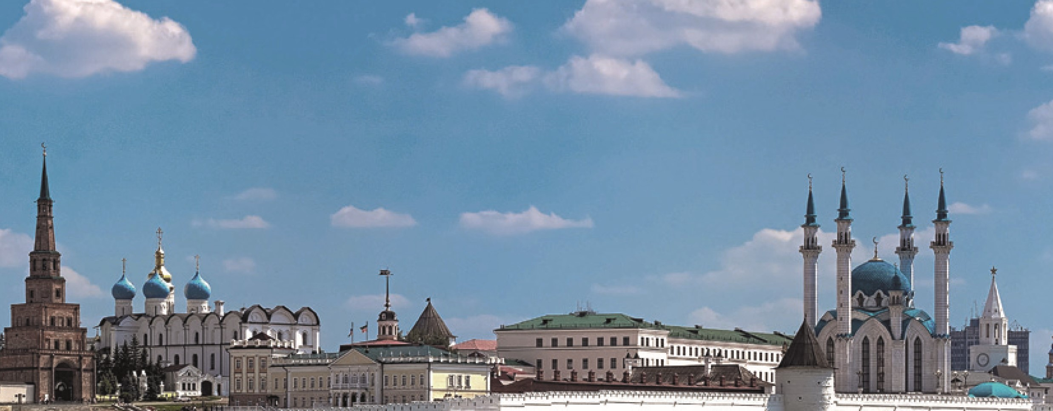
1. «Татарстан — центр притяжения населения в Приволжье»
Приоритетные направления
и задачи социально-
экономической политики
Цели проекта:
повышение миграционного прироста населения Республики Татарстан, прежде всего за счет мигрантов из других регионов России;
увеличение в потоке мигрантов квалифицированных и высококвалифицированных специалистов, востребованных на региональном рынке труда.
Проект включает:
внедрение механизмов отбора в рамках заключения соглашений между Российской Федерацией и государствами СНГ об организованном наборе иностранных работников с расширением домиграционной профессиональной подготовки с участием российских преподавателей;
увеличение притока иностранных студентов и их после-
дующее трудоустройство и закрепление в Республике
Татарстан; содействие в иммиграции и натурализации мигрантов, обладающих высоким потенциалом интеграции. Результатом проекта может стать увеличение годового миграционного прироста населения Республики Татарстан к 2020 году до 10-15 тыс. чел., к 2025 году — до 20-25 тыс. чел. Увеличение численности иностранных студентов, обучающихся в вузах Республики Татарстан, до 10-15 тыс. к 2025 году, из которых 50% должны иметь возможность по окончании вуза остаться в республике и трудоустроиться по специальности.

2. «Обучающийся регион: новой экономике — новые профессии и навыки»
Цель проекта:
развитие системы непрерывного образования взрослых как главного фактора, обеспечивающего прирост кадрового потенциала Республики Татарстан.
Проект включает:
развитие инфраструктуры непрерывного образования для работников высокотехнологичных отраслей республики (нефтехимия, авиа-, автомобилестроение);
обеспечение доступа к различным формам формального
и неформального образования для инвалидов и лиц с ограниченными возможностями здоровья;
запуск массовых образовательных и обучающих программ для лиц предпенсионного и пенсионного возраста («Серебряный университет Татарстана»);
включение Казани в Международную ассоциацию Learning Cities, участие в международных рейтингах обучающихся городов, проводимых под эгидой ЮНЕСКО.
Ожидаемый результат:
повышение инвестиционной привлекательности региона, опережающее развитие человеческого капитала для инновационной региональной экономики;
повышение функциональной грамотности взрослого населения республики (информационной, технологической, языковой, финансовой, медиа и других видов);
повышение социальной ответственности населения республики и социальной адаптации инвалидов и лиц с ограниченными возможностями здоровья, лиц предпенсионного и пенсионного возраста через образование и подготовку.

3. «Партнерство для повышения конкурентоспособности высшей школы»
Цель проекта:
развитие кооперации вузов Татарстана для усиления их привлекательности на федеральном и международном рынках высшего образования.
Проект предполагает развитие кооперации университетов в рамках трех выделенных сегментов: глобально-федеральные вузы, инфраструктурные вузы (с сильным бакалавриатом) и вузы доступного высшего образования.
Создание консорциума глобальных вузов (или иной сетевой модели кооперации) для взаимовыгодного сотрудничества в области образования и исследований на федеральном и глобальном уровнях с использование таких мер как:
субсидирование разработки и распространения совместных передовых образовательных программ и методик;
субсидирование межуниверситетских исследований; субсидирование форм обмена преподавателями; информационное сопровождение деятельности консорциума;
стимулирование (правовое, финансовое, информационное) развития деятельности фондов целевого капитала указанных вузов для повышения финансовой результативности.
Развитие сетевых форм взаимодействия «инфраструктурных» вузов, обеспечивающих подготовку кадров для региональной экономики с использованием таких мер, как:
субсидирование разработки и распространения совместных передовых образовательных программ и методик;
субсидирование программ обмена преподавателями; инфраструктурная и административная поддержка создания единого ресурсного центра для подготовки кадров технических специальностей;
развитие программ широкого профиля (по социальноэкономическим и гуманитарным специальностям) в районах с низким охватом высшим образованием;
присоединение некоторых профессиональных образовательных организаций к профильным и территориально близким университетам с переводом программ в форму прикладного бакалавриата.

4. «Креативные индустрии Татарстана»
Роль культуры при переходе от сырьевой к инновационной экономике резко возрастает вследствие повышения профессиональных требований к кадрам, включая уровень интеллектуального и культурного развития. В то же время сами творческие индустрии становятся неотъемлемым элементом инновационной экономики. Устойчивое развитие творческих индустрий способствует увеличению инвестиционной привлекательности Татарстана, росту притока квалифицированных специалистов, мотивации инноваций и творчества, повышению конкурентоспособности. Цель проекта:
создание условий для интенсивного развития творческих индустрий Республики Татарстан, повышение их конкурентоспособности за счет расширения внутреннего рынка и возможностей для экспорта.
Направления действий: формирование сети бизнес-инкубаторов для творческих индустрий, в том числе при университетах;
создание венчурного фонда и агентства творческих индустрий для их консультационной и грантовой поддержки на условиях встречного финансирования;
расширение сотрудничества с российскими и зарубежными партнерами для продвижения на мировые рынки и увеличения экспорта продукции творческих индустрий;
расширение программ бизнес-образования в секторе креативной экономики;
мониторинг и информационно-аналитическое сопровождение участников кластера;
поддержка государственно-частного партнерства, стимулирование меценатства;
пакет мер, включая налоговые льготы и иные преференции для творческих индустрий.
Реализация проекта позволит остановить отток творческой молодежи из Республики Татарстан, привлечь дополнительно не менее 25 тыс. квалифицированных творческих специалистов для креативного сектора экономики Республики Татарстан, обеспечить не менее чем на 15% рост доли занятых в сфере культуры в общей занятости населения и доли жителей, участвующих в культурной деятельности до 60%.

5. «Социальная поддержка инноваторов»
Цель проекта:
формирование и удержание кадров для инноваци-
онной экономики.
Направления действий:
создание системы стимулирования самореализации специалистов:
— организация/софинансирование курсов повышения квалификации;
— софинансирование курсов обучения иностранным языкам;
—организация республиканских конкурсов специалистов в различных областях, премирование лауреатов;
— социализация и укоренение специалистов на территории Татарстана:
— организация/софинансирование обучения русскому, татарскому языкам;
— субсидирование аренды жилья для нуждающихся привлеченных специалистов;
— софинансирование расходов на дополнительное медицинское страхование;
— содействие устройству и содержанию детей в дошкольных образовательных организациях;
— организация/софинансирование специализированных туристических программ, направленных на знакомство с Республикой Татарстан;
— организация/софинансирование летних школ для талантливой молодежи.
Реализация проекта позволит Республике Татарстан выйти из институциональной ловушки средней премии за высшее образование, будет способствовать сохранению в Татарстане высококвалифицированных специалистов и привлечению молодых специалистов из других регионов.

6. «Активное долголетие»
Цель проекта:
повышение качества и доступности социального обслуживания для пожилых с целью содействия активному долголетию. Он также позволит высвободить для профессиональной деятельности родственников, занятых уходом за пожилыми членами семьи.
Направления действий:
развитие сети организаций различных организационноправовых форм и форм собственности, осуществляющих социальное обслуживание населения;
повышение качества социальных услуг за счет развития всех форм предоставления социальных услуг (полустационарной, стационарной и срочной) на основе контроля и оценки качества работы организаций социального обслуживания;
укрепление материальной базы учреждений системы социального обслуживания населения;
повышение средней заработной платы социальных работников до 100% от средней заработной платы в Республике Татарстан;
развитие конкуренции в сфере социального обслуживания населения.
Драйвер роста — малый и средний бизнес, у которого в силу более прочных семейных связей в Татарстане высокие шансы для развития. Приоритетные группы участников: (1) лица старших возрастных групп, (2) государственные учреждения, оказывающие услуги в сфере социального обслуживания, (3) негосударственные учреждения, оказывающие услуги в сфере социального обслуживания.
Концепция пространственного развития: Волго-Камский метрополис
Пространственный каркас региона в целом и каждой экономической зоны, в частности, формируют городские агломерации (соответственно — Казанская, Камская и формирующаяся Альметьевская) и пояса формирующего влияния городских агломераций (пояса экономической зоны), а также связи, рассматриваемые в экономическом, социальном, транспортном, экологическом и прочих контекстах (рис. 4, 5).
Дифференциация стратегий развития республики произведена по трем экономическим зонам — Казанской, Камской и Альметьевской, выделенным на основе специализированных критериев (рис. 5).
Для каждой экономической зоны и для каждой агломерации определены перспективное видение и направления преобразований.
Перспективное видение Казанской экономической зоны — пространство интеграции территорий инновационного развития городской агломерации и сельских территорий, ориентированных на индустриализацию хозяйственной деятельности. Казанская экономическая зона — территория развития «умной» экономики. Пространственное развитие стимулирует переход к пятому и в перспективе к шестому технологическому укладу. Перспективные функции Казани и ее новых спутников
Иннополиса и СМАРТ Сити Казань: передовой университетский центр и научно-исследовательский центр мирового уровня; глобальный конкурентоспособный информационно-технологический полюс; финансовый центр полюса роста «Волга-Кама»; транспортно-логистический хаб.
Перспективное видение Камской экономической зоны — лидер промышленно-технологического развития полюса роста «Волга-Кама», территория «новой индустриализации» и развития высоких технологий. Пространственное развитие ориентировано на переход к пятому технологическому укладу с коренным улучшением экологических характеристик среды жизнедеятельности, качественных характеристик застроенных территорий, на разумное ограничение расползания урбанизированных территорий в целях сохранения земель сельскохозяйственного назначения.
Перспективное видение Альметьевской экономической зоны — территория диверсификации экономики, модернизации нефтегазового комплекса на основе развития высоких технологий в области нефтедобычи и перехода к ее глубокой переработке, индустриализации сельскохозяйственных видов деятельности. Пространственное развитие ориентировано на многоукладную диверсифицированную экономику, обеспечивающую работу данной территории в качестве «Восточных ворот Татарстана» при акценте на развитие Альметьевской агломерации и зон трансграничного сотрудничества, повышение статуса и привлекательности малых городов и сельских населенных пунктов за счет улучшения качества среды и активизации потенциала саморазвития.
В Концепции пространственного развития республики выявлены четыре типа пространств концентрации ресурсов и, в соответствии с ними, определены тринадцать зон активного развития, включающих, в том числе, шесть зон трансграничного сотрудничества (рис. 6).
Определены политики и обозначены направления преобразования пространства, касающиеся как урбанизированных территорий (городских агломераций), так и сельских населенных мест:
— формирование Волго-Камского метрополиса (рис. 7);
— активизация агломерационных процессов в трех городских зонах активности — Казанской, Камской городских агломерациях и в формирующейся Альметьевской агломерации;
— формирование системы скоростных связей (рис. 8, 9);
— развитие логистической инфраструктуры;
— формирование системы обращения с отходами;
— развитие трех сельских зон активности — Предкамской, Предволжской, Закамской — на основе перспективных малых городов, сельских населенных пунктов и поселков городского типа (рис. 6);
— укрепление трансграничного сотрудничества — усиление экономических связей, создание идентичных сервисов, жилья и рабочих мест для взаимодействия с соседними регионами (рис. 6);
— регенерация и редевелопмент потенциальных центров развития в поясах формирующего влияния Камской и Альметьевской городских агломераций;
— повышение культуры природопользования приречными территориями республики путем создания экозоны «Волжско-Камский поток» для обеспечения общественного доступа к водным и прибрежным ландшафтам Татарстана (рис. 10).

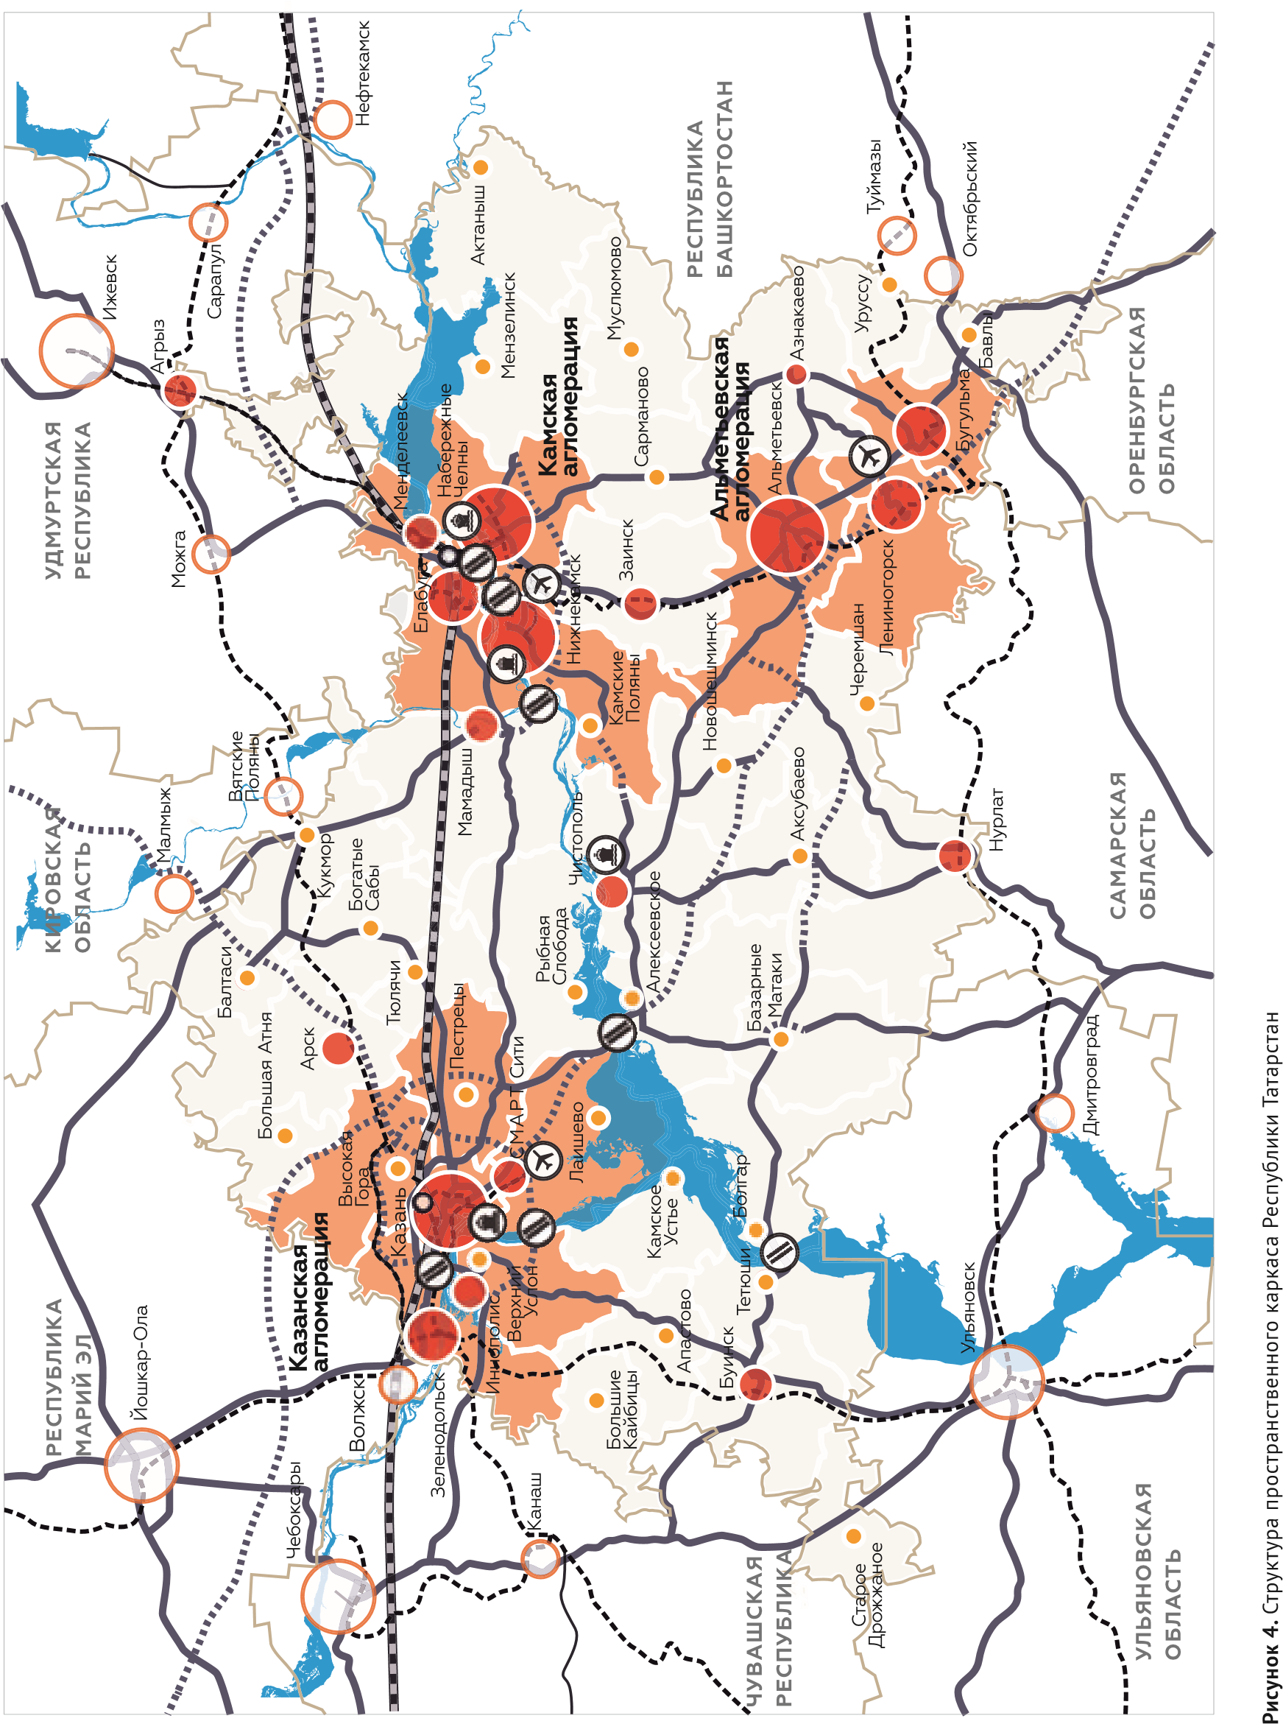
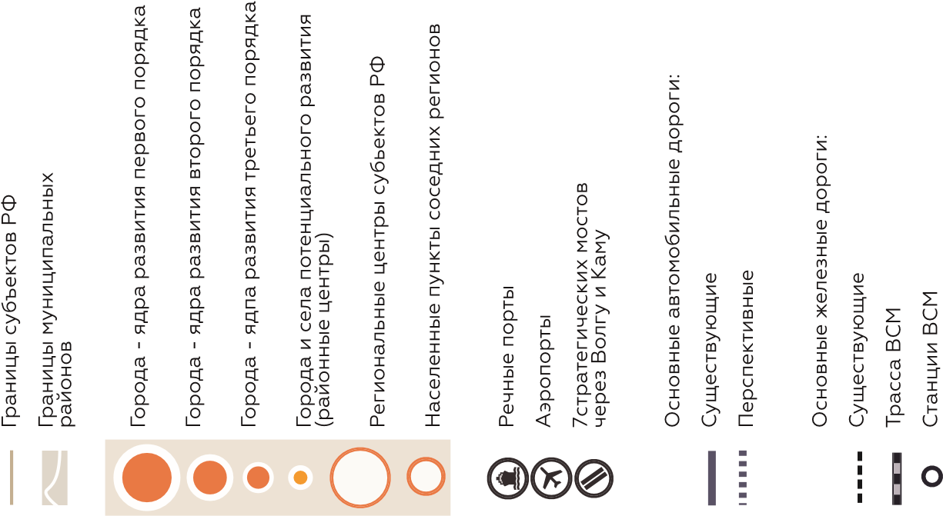

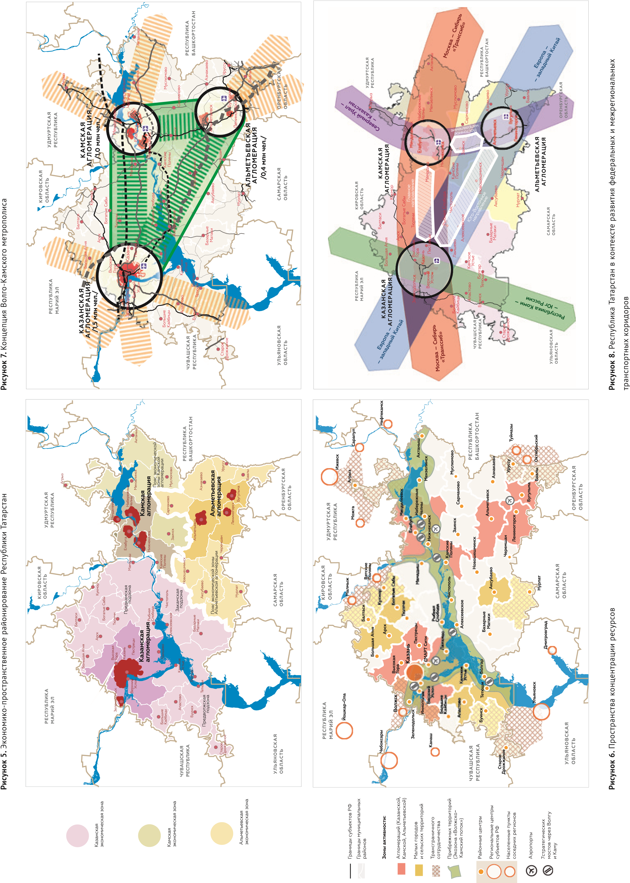

Концепция формирования Волго-Камского метрополиса
Три основных центра расселения Республики Татарстан — города Казань, Набережные Челны и Альметьевск — формируют вокруг себя целостные агломерационные системы. Развитие пространства Республики Татарстан в виде трех отдельных агломерационных систем необходимо дополнить тесным взаимодействием и кооперацией между ними, что приведет к формированию единого Волго-Камского метрополиса (рис. 7). Одновременное и скоординированное использование потенциалов трех агломераций приведет к качественному скачку развития Татарстана на основе синергетического эффекта, повышению его конкурентоспособности, увеличит агломерационные эффекты. Формирование Волго-Камского метрополиса является важной, если не решающей, предпосылкой достижения Республикой Татарстан успеха в глобальной конкуренции и маркетинге. Единый метрополис окажется на третьем месте по численности населения среди агломераций Российской Федерации и будет заметен в глобальном масштабе.

Концепция формирования скоростных связей Республики Татарстан
Формирование Волго-Камского метрополиса возможно при условии повышения связности пространства Республики Татарстан, в первую очередь, при сокращении эко-
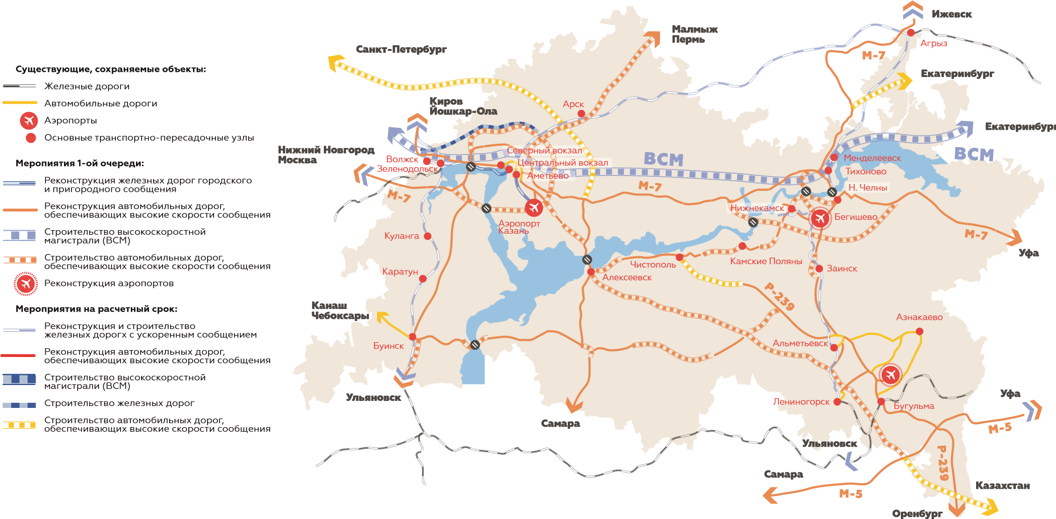
Рисунок 9. Развитие скоростных связей в Республике Татарстан
номического расстояния между Казанью, Набережными Челнами и Альметьевском. Решать эту задачу необходимо путем строительства скоростных транспортных коммуникаций между ними. Формирование скоростных связей позволит добиться сокращения времени сообщения наземным транспортом между основными центрами расселения Республики Татарстан, а также между этими центрами и аналогичными центрами Центральной России и Урала до 1,5 – 2,5 часов. Планируемое строительство ВСМ Москва – Казань – Екатеринбург органично вписывается в эту концепцию. Кроме того, важно вести планомерную работу по развитию автодорожных направлений, которые связывают агломерации Татарстана между собой и с соседними регионами (рис. 9). Уже в ближайшее время необходимо построить новые автодорожные обходы Казани и городов Камской агломерации.
В более отдаленной перспективе необходимы меры для дальнейшего расширения влияния Волго-Камского метрополиса путем строительства скоростных транспортных связей агломераций Татарстана с окружающими крупными центрами развития соседних регионов, транспортное сообщение с которыми на сегодняшний день недостаточно развито.
Благодаря своему географическому положению
Республика Татарстан призвана сыграть лидирующую роль в создании устойчивого скоростного транспортного каркаса макрорегиона Поволжья как связующего звена между Центральной Россией и Уралом. Все потенциальные скоростные транспортные направления, обеспечивающие межагломерационные и межрегиональные связи Республики Татарстан, легко сочетаются с международными и федеральными транспортными коридорами, проходящими через регион (рис. 8).
Особенностью пространственной структуры Татарстана является мощный природный водный коридор рек Волги и Камы, разбивающий территорию региона на три части — правобережную и левобережную территории Камы, правобережную территорию Волги, которые сегодня связаны между собой тремя автомобильными мостами. Наличие всего трех мостов недостаточно для пространственной устойчивости территории. Рассматривая Республику Татарстан как глобальный конкурентоспособный регион, необходимо создать условия для формирования устойчивого каркаса, включающего международные и федеральные скоростные связи, что невозможно без достаточного количества мостовых переходов (рис. 4).
Активные преобразования в связности территории
Татарстана, предусматривающие концентрацию ресурсов на развитии транспортной инфраструктуры в трех региональных транспортных коридорах, включают проектирование и строительство еще четырех стратегических мостов. Данные преобразования направлены на обеспечение мобильности и скорости передвижения пассажирских и грузовых потоков, улучшение качества жизни населения, имеющих слабую транспортную доступность между собой из-за наличия водных преград.
- Строительство моста в районе пос. Гребени (Южный Казанский мост), являющегося частью Южного транспортного обхода Казани.
- Строительство моста в районе с. Соколки (Соколкинский мост).
- Мост в районе г. Елабуги (мост АлаБег).
- Мост через Волгу в районе Тетюшей (Булгарский мост).

Концепция развития сельских территорий
Пространственное развитие малых городов и сельских территорий рассматривается как «регенерация», что предполагает комплекс мероприятий, направленных на борьбу с экономическим, социальным и физическим упадком территорий. Местные сообщества инициируются к созданию программ по повышению качества пространства жизнедеятельности в целях сохранения и преумножения человеческого капитала, по формированию бренда отдельно взятой территории и укреплению конкурентоспособности своего района и региона в целом.
Предложено семь политик, определяющих направления преобразования сельских территорий.
- Индустриализация АПК и оптимизация размещения муниципальных индустриальных парков.
- Новая Концепция использования земель — система экологичного земледелия.
- Межмуниципальная кооперация и трансграничное сотрудничество.
- Сохранение и усиление идентичности.
- Разумное укрупнение.
- Развитие поселений-спутников.
- Второе жилье для горожан.
Для сельских поселений и малых городов, входящих в территории активного развития, предлагаются специализированные программы и проекты.
В Стратегии определены меры по развитию логистической инфраструктуры, в частности, проекта «Свияжский межрегиональный мультимодальный логистический центр» и логистической составляющей в СМАРТ Сити Казань. Начатая в 2015 году разработка подпрограммы «Развитие сети логистических центров в Республике Татарстан» позволит определить оптимальные места расположения логистических комплексов различных классов и создать прочный логистический каркас региона.
Для решения острой проблемы загрязнения окружающей среды предложено создания трех центров управления отходами в трех экономических зонах. Пилотным выбран проект обращения с отходами в Камской экономической зоне. Его реализация предполагается на основе концессии в формате BOT (BuildOperate-Transfer).

Флагманские проекты пространственного развития

7. Экозона «Волжско-Камский поток»
Зона активного развития прибрежных территорий — экозона «Волжско-Камский поток» — это межотраслевой проект регионального масштаба, создающий комплексное видение развития водных пространств и прибрежных ландшафтов муниципальных районов, расположенных вдоль рек Волги, Камы, Вятки и Белой (рис. 7).
Цели проекта: обеспечение общественного доступа к водным и при-
брежным ландшафтам Татарстана;
повышение культуры природопользования водными и прибрежными ландшафтами крупнейших рек Республики Татарстан;
поддержка и капитализация природных и культурных ценностей на прибрежных территориях;
обеспечение синергетического эффекта при развитии прибрежных территорий через общее видение будущего, совершенствование системы управления и мониторинг результатов реализации проекта.
Принципы развития экозоны:
Основными принципами пространственных преобразований, осуществляемых в рамках проекта должны стать устойчивость, вовлеченность и внимание к местной идентичности, социальная и экономическая эффективность, в первую очередь для существующих населенных пунктов и проживающего там населения. Особое внимание при планировании и реализации проекта следует уделять сохранению и усилению местной идентичности: через бережное отношение к исторической застройке и ландшафтам, а также через развитие местных культурных институций.
Направления реализации:
Транспортная инфраструктура
Основным элементом транспортного каркаса экозоны станет дорога «Чистый путь» (Казань – Алексеевское – Чистополь – Камские Поляны – Нижнекамск), которая свяжет две крупнейшие агломерации региона и обеспечит комфортный доступ жителей больших городов к живописным ландшафтам и рекреационной инфраструктуре водного фронта Камы и Волги.
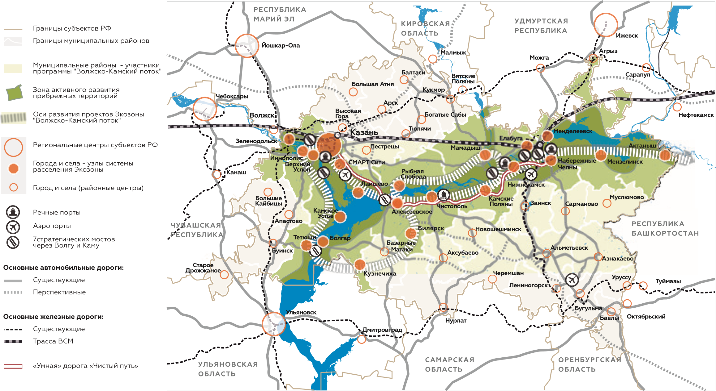
Рисунок 10. Экозона «Волжско-Камский поток»
Базовая (коммунальная) инфраструктура
Выравнивание качества базовой инфраструктуры
(отопление, водоснабжение, канализация, электроснабжение, вывоз и утилизация бытовых отходов) необходимо для сокращения разрыва в уровне жизни между основными городами республики и сельской местности.
Охрана окружающей среды
Необходимой составляющей экозоны должна стать система мониторинга и очистки вредных выбросов, утилизации отходов промышленных предприятий. В первую очередь такую систему следует внедрять в Камской агломерации (нефтехимические и химические предприятия в Нижнекамске и Менделеевске). Отдельное внимание следует уделить отчистке стоков в реки Волгу, Каму и Вятку. В рамках этого направления должен быть решен вопрос о перспективном уровне Нижнекамского водохранилища.
Туристические маршруты
Драйвером развития экозоны может стать реализация туристско-рекреационных проектов, запускающих процессы первичных преобразований как в исторических центрах городов и сел экозоны, так и в примечательных природных местах. Важно, чтобы эти проекты создавались на основе местных инициатив и выходили на рынок под единым брендом экозоны. Результатом будет изменение имиджа территории, ее популяризация среди жителей Татарстана и за его пределами. Вовлечение местных жителей изменит их восприятие собственной среды обитания и активизирует местные инициативы.
Система расселения и новая экономика прибрежных территорий
Организация системы расселения на прибрежных территориях без ущерба для окружающей среды. Многие села и садоводства активно осваиваются жителями больших городов как территории «второго жилья». Для таких территорий целесообразно установить специальные требования, касающиеся доступа к береговой линии, энергопотребления и внутренней планировочной организации.
Туризм и рекреация сыграют роль спускового крючка, первого драйвера развития. Основную добавленную стоимость в экозоне будут давать новые производства, имеющие «зеленый сертификат». В будущем при грамотном развитии городской среды и транспортного сообщения исторические города прибрежных территорий смогут стать альтернативой крупным агломерационным центрам в размещении инновационных компаний. Управление реализацией и координация местных инициатив
С целью реализации проекта целесообразно создать межмуниципальный координационный совет.

8. «Чистый путь»
«Чистый путь» — это новая дополнительная скоростная связь в Республике Татарстан, которая свяжет между собой Казань, международный аэропорт «Казань», пгт. Алексеевское, г. Чистополь, пгт. Камские Поляны, г. Нижнекамск, аэропорт «Бегишево», г. Набережные Челны и, возможно, г. Менделеевск (рис. 11).
Суть проекта — создание новой скоростной связи, формирующей единый коридор развития, который объединит Казанскую и Камскую агломерации, будет способствовать реализации проекта «Экозона Волжско-Камский поток». Проект позволит реализовать потенциал относительно малонаселенных муниципальных районов, расположенных в центральной части Республики Татарстан, каждый из которых, особенно среди имеющих выход к водному фронту реки Камы, обладает значительным потенциалом развития: рекреационным, историко-культурным, экологическим. В этих районах также имеются малые города — индустриальные центры и центры, ориентированные на развитие агробизнеса, нуждающиеся в улучшении транспортных связей.
Проект предполагает реконструкцию существующих автодорог со строительством обходов всех населенных пунктов. Новая скоростная автодорога (с количеством полос для движения не менее двух в каждую сторону) существенно улучшит связь между Казанью и мостом через реку Кама у Сорочьих Гор, что также положительно скажется на связи Казань – Альметьевск и Казань – Самара. В районе Нижнекамска данная автодорога будет подключена к системе внутриагломерационных дорог Камской агломерации. На этой автодорожной магистрали могут быть опробованы технологии автоведения транспорта — технология «Умная» дорога.

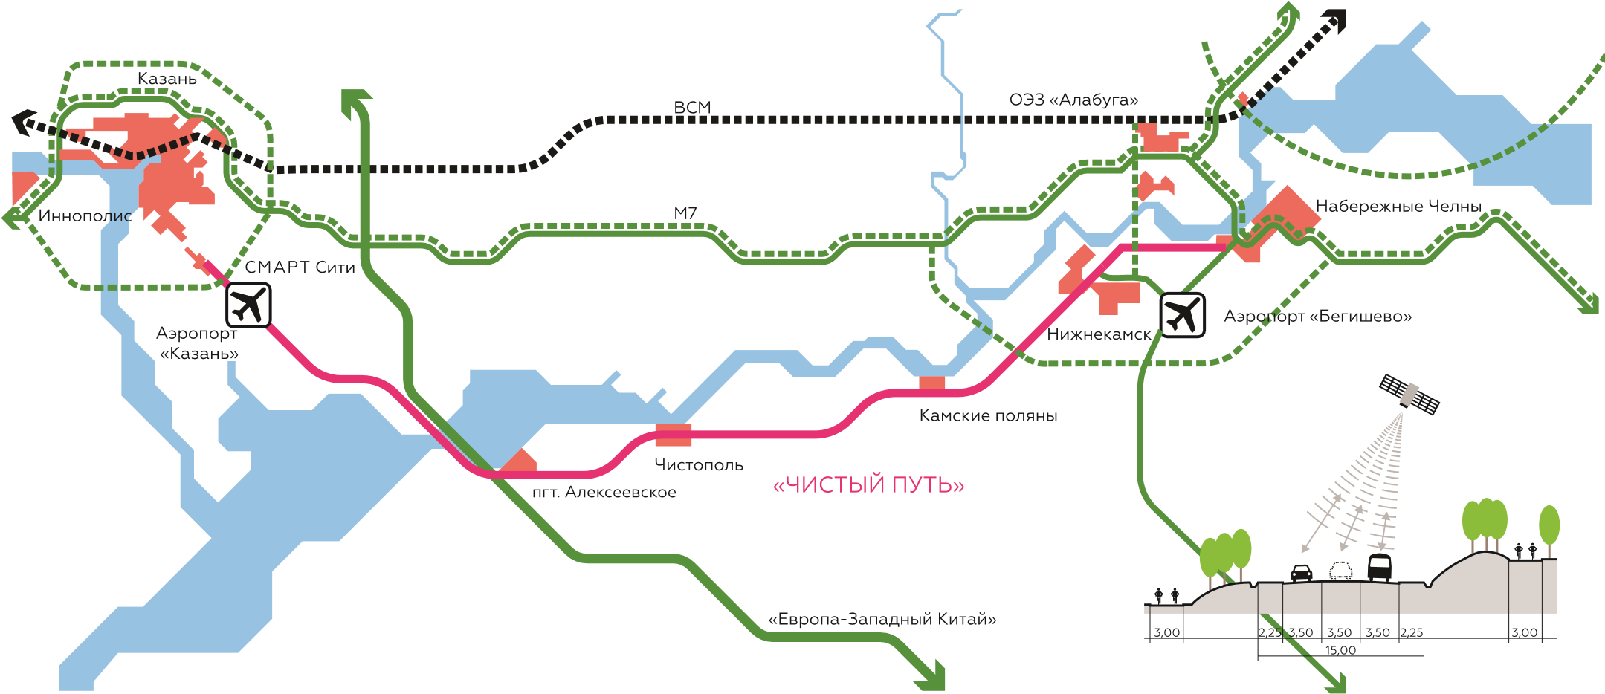
Рисунок 11. Флагманский проект «Чистый путь»

Экономика: Стратегия кластерной активации

Экономическое развитие, в конечном счете, зависит от наличия в обществе стимулов к продуктивной деятельности и людей, готовых взять на себя лидерство и риски. Формируя человеческий капитал необходимо одновременно создавать максимально благоприятные условия ведения бизнеса в Республике Татарстан для предпринимателей — субъектов, занимающихся свободной, инициативной деятельностью, связанной с риском, направленной на получение прибыли. Лидеры бизнеса, наряду с инноваторами и креативным классом, — главные драйверы экономического развития. Создание благоприятных условий для их самореализации, победа в конкуренции с другими регионами за их привлечение и удержание — важнейший вызов.
Глобальная конкурентоспособность Республики
Татарстан — это успех предприятий в глобальной конкуренции. Республика Татарстан должна быть открыта для крупнейших транснациональных корпораций, для партнерства с ними и организации ведения их бизнеса на территории республики; быть площадкой для их интеграции в рамках полюса роста «Волга-Кама». Важным условием успеха в глобальной конкуренции является привлечение в бизнес-среду Республики Татарстан крупнейших мировых игроков в качестве бизнес- и технологических партнеров, что позволит предпринимателям из Татарстана включаться в международное разделение труда.
В современном мире наиболее эффективным механизмом стимулирования роста конкурентоспособности признан кластерный подход: сегодня в развитых странах в рамках кластеров развивается более 50% экономики и концентрируется более 40% занятых.
Кластерный подход предполагает:
создание инновационных кластеров в связке с действующими индустриальными (преимущественно промышленными) кластерами; инновационный потенциал действующих индустриальных кластеров будет стимулировать развитие инновационных кластеров;
формирование интегрированных технологических цепочек, обеспечивающих повышение доли добавленной стоимости, производимой в республике;
переход от макроэкономического регулирования к промышленной, технологической и кластерной политике с использованием активных методов вмешательства государства в экономическое развитие;
помощь государства в продвижении отечественных то-
варов на внутреннем и внешних рынках; межрегиональную интеграцию в процессе разработки кластерной политики и образование трансграничных кластеров;
государственную политику стимулирования развития связей между вузами, исследовательскими институтами и бизнесом и привлечения в центры знаний и предпринимательства крупных зарубежных фирм;
формирование центров конкурентоспособности и высоких технологий, технополисов на базе и вокруг университетов;
«подтягивание» отсталых территорий посредством формирования кластеров, основанных на инновационных технологиях.
Мировой опыт и успешный татарстанский опыт дают основания сделать стержнем экономической политики Республики Татарстан кластерную активацию, под которой понимается государственная экономическая политика, направленная на повышение конкурентоспособности и экономический рост в регионе посредством поддержки кластеров и процессов кластерообразования, модернизации современной экономики и создания «умной» экономики на основе механизмов кооперации и государственно-частного партнерства.
В экономике Татарстана сегодня можно выделить три составные части. Традиционная экономика (преимущественно 3 технологический уклад) — это экономика потерявших лидерство в середине XX века технологических укладов, являющаяся основным источником занятости, преимущественно аграрной. Современная экономика (преимущественно 4 технологический уклад)— это экономика уходящих технологических укладов, сегодня она обеспечивает загрузку базовой инфраструктуры и функционирование региона при высокой занятости. Инновационная «умная» экономика будущего (сочетание 5-6 технологических укладов) — залог лидерства и самодостаточности Республики Татарстан в будущем.
Современная экономика имеет предел развития: в стратегической перспективе среднегодовой прирост ее добавленной стоимости будет ограничен коридором 1,52% в год. Назовем это ограничение «оранжевой чертой» (рис. 9). Оно объясняется высокой зависимостью экономики Татарстана от крупнотоннажного/крупносерийного производства, слабо ориентированного на конечного потребителя (основные производственные мощности были созданы еще в советский период и успешно функционировали в постсоветский).
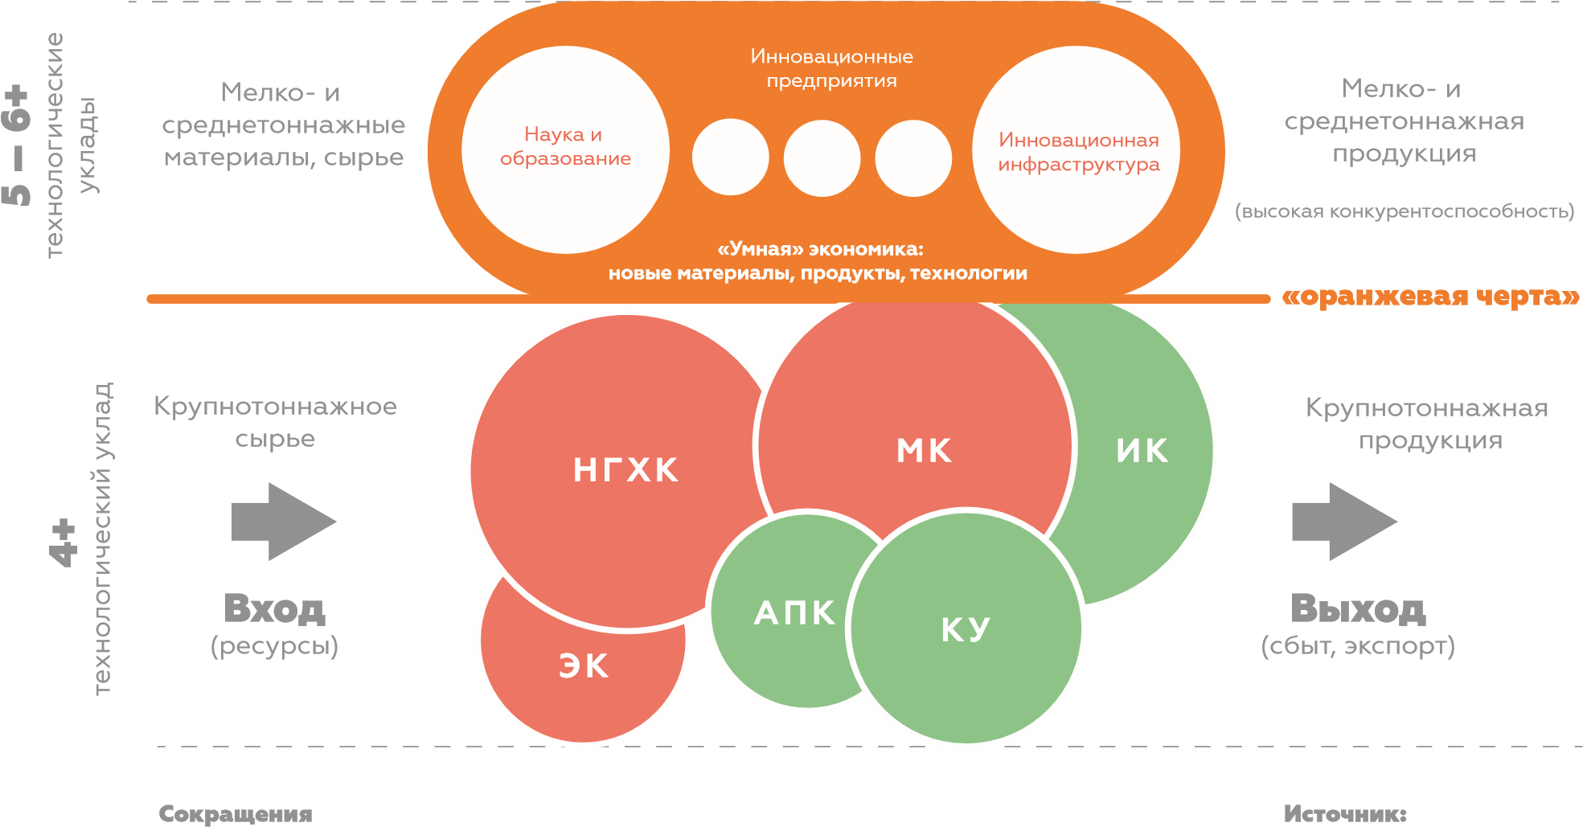
НГХК Нефтегазохимический комплекс МК Машиностроительный комплекс Результаты «мозговых шту
ЭК Энергетический комплекс ИК Инфраструктурный комплекс в рамках проектных площа АПК Агропромышленный комплекс КУ Комплекс услуг
Рисунок 12. «Оранжевая черта» разделяет современную и «умную» экономики
Ключевым механизмом преодоления «оранжевой черты» станет кластерная активация.
Кластерная активация будет включать три этапа, для каждого из которых определено целевое видение (рис. 10). Конечная цель (к 2030 году) состоит в формировании портфеля конкурентоспособных кластеров современной и «умной» экономики. Ключевыми кластерами являются: кластеры нефтегазохимического и энергетического комплексов, машиностроительный кластер, кластер «Наука и образование» и 10 инновационных кластеров (в рамках флагманского проекта «Татарстанская технологическая инициатива»), имеющие наивысший приоритет в силу их определяющего влияния на успешное развитие экономики Республики Татарстан и достижение ею глобальной конкурентоспособности.
На первом этапе кластерной активации осуществляется модернизация в рамках модели современной экономики, путем реализации ряда высокотехнологичных проектов и мер модернизации и повышения конкурентоспособности. Будет развит опыт Камского кластера в ходе реализации кластерных инициатив в рамках трех экономических зон с акцентом на формирование центрального ключевого нефтегазохимического кластера. На втором и третьем этапах приоритетом станут кластеры «умной» экономики, которые в отличие от кластеров современной экономики должны производить не только конкурентоспособную, но и радикально новую продукцию, материалы и технологии.
В итоге кластерной активации отрасли специализации Республики Татарстан будут конкурентоспособны на межрегиональных и глобальных рынках. Целевое видение состояния отраслевой структуры предполагает наличие в Республике Татарстан следующего набора эффективно работающих, глобально конкурентоспособных вертикально интегрированных и генерирующих высокую долю добавленной стоимости кластеров:
— нефтегазохимический кластер и связанные с ним, но относительно обособленные инновационные кластеры «Умные» материалы» (новые пластики и композиты) и «Биосистемы»;
— энергетический кластер и связанный с ним, но относительно обособленный инновационный кластер «Устойчивая энергетика».
— машиностроительный кластер, состоящий из вертикально интегрированных субкластеров: «Автомобилестроение», «Авиастроение», «Судостроение» (с созданием конвергентного инновационного кластера «Умные» машины»); инновационный кластер «Умное» оборудование»;
— кластер АПК, ориентированный на высокое качество продукции и генерацию добавленной стоимости; в его рамках действуют базовые субкластеры: «Зер-

Татарстан-2017 –2020 –2030 — Конвергенция кластеров современной и региональная кластерная активация «Умной» экономики (второй этап:
2017 – 2020 гг. — выстраивание кластерной системы — организационная фаза,
Сокращения
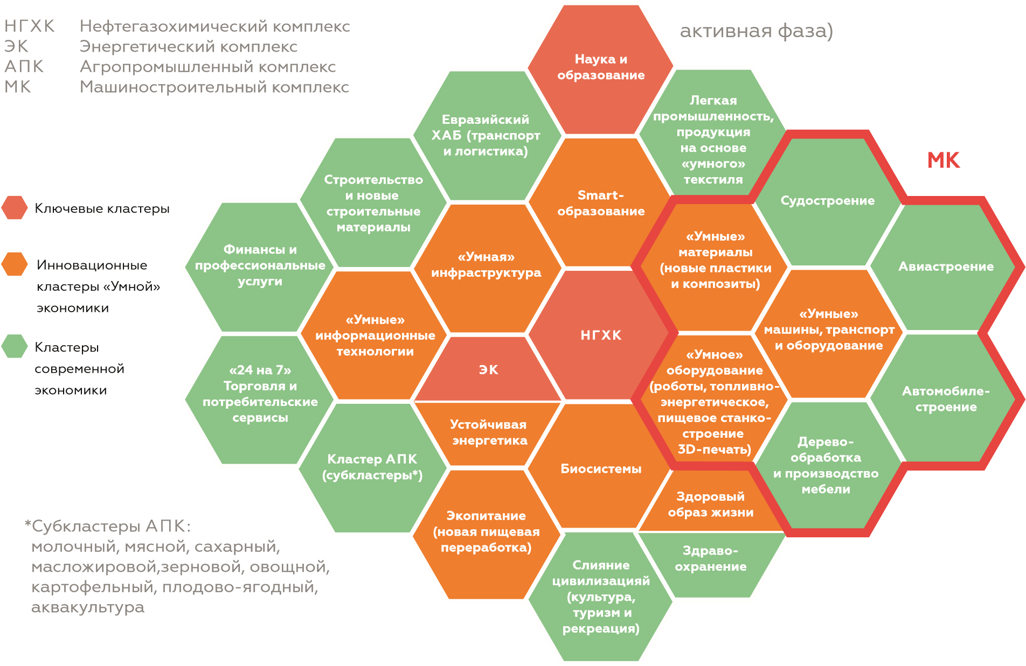третий этап: 2020 – 2030 гг. —

Рисунок 13. Кластеры Республики Татарстан (второй и третий этапы)
новой», «Сахарный», «Масложировой», «Овощной», «Картофельный», «Плодово-ягодный», «Мясной», «Молочный», «Аквакультура», а также обособленный инновационный кластер «Экопитание»;
— транспортно-логистический кластер «Евразийский хаб»;
— кластер «Строительство и новые строительные материалы»;
— инновационный кластер «Умная» инфраструктура».
— «Торговля и потребительские сервисы»;
— «Финансы и профессиональные услуги»;
— «Слияние цивилизаций» (культура, туризм и рекреация);
— инновационный кластер «Умные» информационные технологии;
— социально-инновационные кластеры: «Наука и образование» (включая 14 научно-образовательных субкластеров, с формированием инновационного кластера
«Smart-образование»), «Здравоохранение» (включая 3 территориальных субкластера, с формированием инновационного кластера «Здоровый образ жизни»).
Кластерная активация предполагает расширение возможности для бизнеса участвовать в разработке и реализации важнейших направлений экономической политики Республики Татарстан, получать государственную поддержку (административную, инфраструктурную, налоговую, финансовую). Обязательным условием уча стия бизнеса в кластерной активации является его максимальная открытость и вовлеченность, обеспечиваемая через разработку и реализацию пакета стратегических документов, позволяющих синхронизировать развитие республики и бизнеса. Синхронизация планирования достигается при наличии у ключевых предприятий кластеров портфеля стратегических документов с горизонтом до 2030 г.

Экосистема предпринимательства
Политика кластерной активации позволяет по-новому взглянуть на развитие предпринимательства. Конкурентоспособный кластер — это взаимосвязанные крупный, средний и малый бизнес. При этом роль МСП очень велика, особенно в развитии инновационных направлений и комплекса услуг, в том числе финансовых и профессиональных, туристско-рекреационных, а также услуг в области здравоохранения, образования, социальных и бытовых сервисов, направленных на удовлетворение потребностей человека. Сегодня МСП эффективно используется как форма построения бизнеса в рамках крупных корпораций и холдингов.
Развитие инновационно-инвестиционной инфраструктуры поддержки малого и среднего предпринимательства в Республике Татарстан должно осуществляться не только за счет государственного финансирования, но и за счет крупного бизнеса — потенциально крупнейшего потребителя товаров и услуг малых предприятий. Это позволит повысить адаптивность крупных компаний к потребностям рынка и создать действенную систему субконтрактных отношений с малым и средним бизнесом и, самое главное, вовлечь малый и средний бизнес в сферу производства.
Наиболее перспективной и эффективной формой
МСП являются профессиональные сервисные компании, поскольку им свойственны: высокая предпринимательская культура, использование проектного управления, командные принципы работы, непрерывное образование и самосовершенствование сотрудников, гибкие формы занятости, персонификация продуктов и услуг, инновационность, умение взаимодействовать с партнерами и конкурентами.
Увеличение доли и роли профессиональных сервисных фирм в экономике Татарстана — одно из приоритетных направлений развития. Для таких фирм, как и для бизнеса в целом, нужен благоприятный хозяйственный климат, экосистема предпринимательства. Для его улучшения поставлены следующие задачи:
— Стимулировать развитие кадрового потенциала предпринимательства, рост предпринимательской инициативы и расширение доступа предпринимателей к человеческому капиталу в Республике Татарстан.
— Обеспечить качество и доступность инфраструктуры и фондов для предпринимателей.
— Стимулировать субъекты предпринимательства к расширению рыночной доли и повышению эффективности бизнеса.
— Снизить административные барьеры и создать максимально комфортные условия ведения бизнеса; укрепить сотрудничество и координацию в сфере поддержки бизнеса и предпринимательства.
— Создать благоприятную цельную экосистему инноваций, увеличить долю инновационного предпринимательства.
— Обеспечить равный доступ к природным ресурсам для предпринимателей.
— Повысить доступность финансовых ресурсов, совершенствовать финансовые механизмы поддержки предпринимательства; стимулировать развитие предпринимательства в инвестиционно-финансовой сфере.

Экосистема инноваций
Разработка и реализация инновационной политики опирается на унифицированный подход, основанный на понятии «экосистема инноваций», для которого ключевую роль играет представление о культуре инноваций. В России и в Татарстане наблюдается разрыв между желаемым состоянием культуры инноваций и текущей ситуацией, что проявляется, в частности, в отсутствии единого понятийного аппарата для работы с инновациями; недостатке информации о реальных возможностях и выгодах инновационного развития; низком уровне толерантности к предпринимательским и технологическим рискам; низком уровне доверия к другим участникам, особенно на этапе научных открытий и изобретений; низком уровне сетевого взаимодействия между участниками; краткосрочный горизонт планирования.
Создание инновационной экосистемы — длительный и сложный процесс, охватывающий практически все отрасли и все уровни экономики республики. Для того чтобы ресурсы, предоставляемые республикой на решение поставленных задач, тратились наиболее эффективно, нужен единый орган, который будет координировать процесс инновационного развития и осуществлять централизованный мониторинг результатов. За последнее десятилетие в рамках различных федеральных и региональных инициатив было создано значительное количество объектов инновационной инфраструктуры. Необходимо объединить эти ресурсы и сформировать для них скоординированную программу действий.
Для решения этой задачи предлагается выделить самостоятельный Институт инновационного развития Республики Татарстан (ИИР РТ). Поскольку экосистема инноваций охватывает практически все сферы экономики, ИИР РТ призван координировать работу профильных центров, нацеленных на решение отдельных задач построения инновационной экосистемы, а также взаимодействовать с профильными министерствами и ведомствами по вопросам реализации программ инновационного развития. Отдельные подразделения и центры фокусируются на устранении разрывов в ключевых элементах инновационной системы, обеспечивая коммуникацию различных участников инновационного процесса. С целью снижения затрат и более эффективного использования ресурсов создание подразделений и центров рекомендуется осуществлять преимущественно на базе существующих структур с корректировкой их обязанностей, полномочий и подчинения.
Флагманские проекты экономического развития

9. «Иннополис — город высоких технологий и инноваций»
Цель проекта федерального значения «Иннополис» — создание нового города как уникальной экосистемы, обеспечивающей качественную подготовку, высокий уровень жизни и эффективную работу квалифицированных специалистов в области высоких, в том числе информационных технологий.
Проект включает создание и развитие следующих основных элементов.
Деловая инфраструктура, центральной частью которой является особая экономическая зона технико-внедренческого типа «Иннополис» (ОЭЗ «Иннополис»), где предусмотрены льготные налоговые ставки для будущих резидентов.
Новый университет Иннополис, специализирующийся исключительно на подготовке специалистов в сфере информационных технологий, рассчитан на 2 000 студентов с расширением в перспективе до 5 000 студентов. Университет Иннополис станет интеллектуальным ядром нового города и будет готовить высококвалифицированные кадры для выведения отечественной инновационной индустрии на качественно новый уровень. В университете международного уровня будут вестись научные исследования и будут обучаться специалисты в области высоких технологий по программам бакалавриата, магистратуры и аспирантуры. Предусмотрены также довузовская подготовка школьников и курсы повышения квалификации специалистов ИТ-компаний.
Жилье и социальная инфраструктура, отвечающие самым современным требованиям. Это будет одним из ключевых факторов привлечения и удержания высококвалифицированных специалистов в области ИТ и смежных сферах и членов их семей.
Согласно разработанному архитектурно-планировочным бюро RSP Architects Planners & Engineers (Сингапур) плану, перспективная численность будущего города составит 155 тыс. чел., из них 60 тыс. чел. — высококвалифицированные специалисты. Проект запланирован до 2030 года, однако заселение начнется уже в 2015 году, когда будет завершено строительство жилья для первых 5 000 жителей.
В Иннополисе возникнет уникальная среда для общения и развития подрастающей молодежи и талантли вых специалистов. Высокая концентрация первоклассных специалистов позволит постоянно генерировать новые идеи, разрабатывать и внедрять новые технологии и решения, апробировать инновации.
В силу этого Иннополис планируется использовать как основную площадку для обсуждения инновационных идей, проектов и программ в рамках реализации Стратегии Иннополис станет республиканской площадкой для экспертов, представителей государственных органов, компаний, стартапов, представителей международного экспертного сообщества, на которой будут проходить выработка новых стратегических направлений, корректировка реализуемых государственных программ и разработка новых, формирование предложений по новым флагманским проектам Республики Татарстан.

10. «Татарстанская технологическая инициатива»
Создание кластеров «умной» экономики Республики Татарстан на основе технологических трендов и имеющихся заделов в ключевых технологиях и инновациях (рис. 11) предполагается осуществить в рамках комплексного флагманского проекта «Татарстанская технологическая инициатива» (10 инновационных кластеров «умной» экономики). Проект может стать пилотным в рамках «Национальной технологической инициативы», упоминавшейся в Послании Президента России Федеральному Собранию 4 декабря 2014 года.
Развитие «умной» экономики будет осуществляться через создание современных предприятий и проектов, использующих сочетание принципиально новых технологий (пятого, шестого, а в будущем и седьмого технологических укладов) и традиционных преимуществ производственных кластеров Республики Татарстан. Инновационные кластеры призваны аккумулировать научный и производственный потенциал различных субъектов для создания цепочек выпуска инновационной продукции как на базе традиционных связей и ресурсов, так и на основе применения сверхновых технологических достижений. Важным условием успеха является способность ключевых субъектов кластера включиться в международное разделение труда, привлечь международных технологических партнеров, а также финансовых и стратегических инвесторов.
Ключевые
технологии и инновации
— Искусственный интеллект (IoT,
интернет вещей)
— Информационные технологии
— Нанотехнологии
— Биотехнологии
— Когнитивные технологии
— Социогуманитарные технологии
— Аддитивные технологии
3
D-принтер
Приоритетные
инновационные
кластеры
— «Умные» материалы
— «Умные» машины
— «Умное» оборудование
— «Умные» информационные
технологии
— Smart-образование
— Здоровый образ жизни
— «Умная» инфраструктура»
— Экопитание
— Устойчивая энергетика
— Биосистемы
Рисунок 14. Ключевые технологии и инновации и приоритетные направления инновационного развития
Десять инновационных кластеров «умной» экономики формируются в ходе конвергенции технологий и продуктов современных экономических комплексов, которые имеют потенциал для того, чтобы за счет синергетического эффекта в процессе кластерной активации выйти на новый уровень развития и стать основой «умной» экономики.

Направления создания инновационных кластеров
- Инновационный кластер «Умные» материалы» (новые пластики и композиты, наноструктурированные материалы)
Создание условий для появления новых и развития существующих инновационных компаний, занимающихся разработкой, внедрением, производством и сбытом новых полимерных и композиционных, наноструктурированных материалов в тесном сотрудничестве с крупным нефтегазохимическим и энергетическим бизнесом, отраслевой наукой и региональной властью, включая формирование нанотехнологического кластера на базе ИПТ
«Идея» (в соответствии с Указом Президента Республики Татарстан «О мерах по созданию в Республике Татарстан инновационного территориального кластера в сфере нанотехнологий»). В стратегической перспективе можно прогнозировать в республике кратный рост новых материалов на основе нанопродукции (в 2014 году объем нанопродукции превышает 40 млрд руб.). Реализация проекта по производству синтетического сапфира компании «Кама Кристалл Технолоджи». Центр компетенций по разработке и производству композиционных агрегатов «КАПО-Композит». Комплекс по производству кремний-органической продукции «КЗСК-Силикон». Реализация проекта ОАО «Роснано» и ОАО «Нижнекамскшина» по использованию нанотрубок при производстве автомобильных шин. Проекты введения нанотрубок в композитные материалы для всех направлений машиностроения.
- Инновационный кластер «Умные» машины» Создание условий для появления новых и развития существующих инновационных компаний в области конвергенции направлений производства транспортных средств и оборудования, используемого для производства транспортных средств, в тесном сотрудничестве с ключевыми предприятиями машиностроительных субкластеров «Автомобилестроение», «Авиастроение», «Судостроение», отраслевой наукой и региональной властью. Разработка, внедрение, производство и сбыт новых машин: пилотируемый и беспилотный транспорт (авиация, автомобили, суда, а также малый, микро и нано беспилотный транспорт), «умные» двигатели (гибридный, энерго-, био-, газо-, гелио-, электродвигатели) и прочие интеллектуальные транспортные системы. 3. Инновационный кластер «Умное» оборудование» Создание условий для появления новых и развития существующих инновационных компаний, занимающихся разработкой и производством широкого спектра электронного и технологического оборудования. Содействие обеспечению национальной безопасности России за счет развития отечественного производства конкурентоспособного производственного оборудования, электрического оборудования и электронных компонентов.
Разработка, внедрение, производство и сбыт нового нефтесервисного, газового, энерго-, электро-, пищевого оборудования, станкостроение, робототехника (манипуляционные, летающие, передвижные, нано-и человекоподобные роботы, «умные» сервисы). Проекты по созданию, развитию и использованию аддитивных технологий (3D-печать).
4. Инновационный кластер «Умные» информационные технологии»
Создание условий для появления новых и развития существующих инновационных компаний в области информационных технологий и программных продуктов (искусственный интеллект (IoE, IoT), когнитивные технологии, облачные сервисы, системы управления, информационная безопасность) в тесном сотрудничестве с крупными предприятиями, отраслевой наукой и региональной властью. Создание и коммерциализация прорывных информационных технологий и создание центра по подготовке высококвалифицированных специалистов на базе города будущего «Иннополис». Кластер «Умные» информационные технологии» развивается в синергетическом взаимодействия с инновационными кластерами «Здоровый образ жизни» (сервисы электронной медицины и фармакологии, системы профилактики заболеваний и общего мониторинга состояния здоровья), «Умные» машины» (робототехника, беспилотные технологии), «Умная» инфраструктура» (системы управления и мониторинга), «Биосистемы», «Устойчивая энергетика». 5. Инновационный кластер «Smart- образование» Создание условий для появления новых и развития существующих инновационных компаний, занимающихся разработкой, внедрением и оказанием инновационных образовательных услуг, в тесном сотрудничестве с ключевыми организациями кластера «Наука и образование». Адаптация образовательных программ всех уровней к потребностям инновационной экономики на основе региональной «базы компетенций», разрабатываемой совместно с работодателями. Повышение доступности образовательных программ с помощью «открытых университетов» с привлечением специалистов российского и мирового уровня.
- Инновационный кластер «Здоровый образ жизни»Создание благоприятных условий для развития инновационных компаний в направлении «умная» медицина» (сервисы электронной медицины и фармакологии, системы профилактики заболеваний и общего мониторинга состояния здоровья) и реализации комплекса проектных спортивно-оздоровительные инициатив: развитие физической культуры и спорта (в т.ч. реализация проекта «Татарстан — спортивный регион»), популяризация культуры здорового питания, профилактика алко голизма и наркомании, противодействие потреблению табака и прочих мероприятий по популяризации здорового образа жизни.
- Инновационный кластер «Умная» инфраструктура»Создание условий для появления новых и развития существующих инновационных компаний, занимающихся разработкой, внедрением, производством и сбытом решений в области развития пространства и инфраструктуры («умный» город, «умное» землепользование, «умная» дорога, «умный» дом и т.д.) в тесном сотрудничестве с крупными предприятиями инфраструктурного комплекса, отраслевой наукой и региональной властью.
- Инновационный кластер «Экопитание»Создание условий для появления новых и развития существующих инновационных компаний, занимающихся разработкой, внедрением, производством и сбытом новой высококачественной органической продукции на основе соблюдения стандартов производства органической продукции и применения новых экологически чистых технологий производства и переработки, генерирующих высокую добавленную стоимость. 9. Инновационный кластер «Устойчивая энергетика» Создание благоприятных условий для развития инновационной устойчивой энергетики на основе использования новых технологий в современной большой энергетике («умная» генерация и «умные» сети, новые аккумуляторы и провода и пр.) и устойчивых источников энергии (солнечная энергия, энергия ветра и воды, атомная энергия, энергия, получаемая из биомассы и бытовых отходов).
10. Инновационный кластер «Биосистемы» Создание условий инновационного развития биотехнологической отрасли с акцентом на применение био- и нанотехнологий в здравоохранении, промышленности и сельском хозяйстве на основе наращивания инновационного и технологического потенциала малых биотехнологических предприятий республики, стимулирования создания малых и средних инновационных биотехнологических компаний как оптимальной формы коммерциализации интеллектуального капитала. Формирование трех биотехнологических направлений в области здравоохранения и фармацевтики (биофармацевтика, парафармацевтика, вакцины, диагностические системы, биодобавки, биоэнергетики), промышленности (энзимы, микроорганизмы, клеточные технологии, ферменты, биокатализаторы, биотопливо, биопластик, биосредства очистки и уничтожения отходов) и сельского хозяйства (агробиостимуляторы, генная биоинженерия, селекция, биостимуляторы, биоудобрения, агробиобезопасность) на основе конвергенции био- и нанотехнологий, а также базовых научных знаний в традиционных областях.

Система стратегического управления развитием Республики Татарстан (ССУР РТ)

Существующая система управления в республике имеет ряд недостатков:
— гиперцентрализация при множестве систем управления, единственный центр принятия решений — Президент Республики Татарстан;
— недостаток инициативы, ориентация только на исполнение;
— слабость муниципального уровня управления;
— при формально действующей системе государственных заданий на управление слабая нацеленность на реальный (не бумажный) результат, мало используется проектное управление;
— перегруженность органов управлений текущей, часто бессмысленной, работой;
— изменчивость и слабая структурированность отраслевых и пространственных приоритетов;
— отсутствие готовности к межведомственному сотрудничеству, дублирование баз данных, их несвоевременная актуализация, затруднения в обмене данными;
— превалирование государства в управлении экономикой и социальной сферой, низкая заинтересованность и вовлеченность бизнеса.
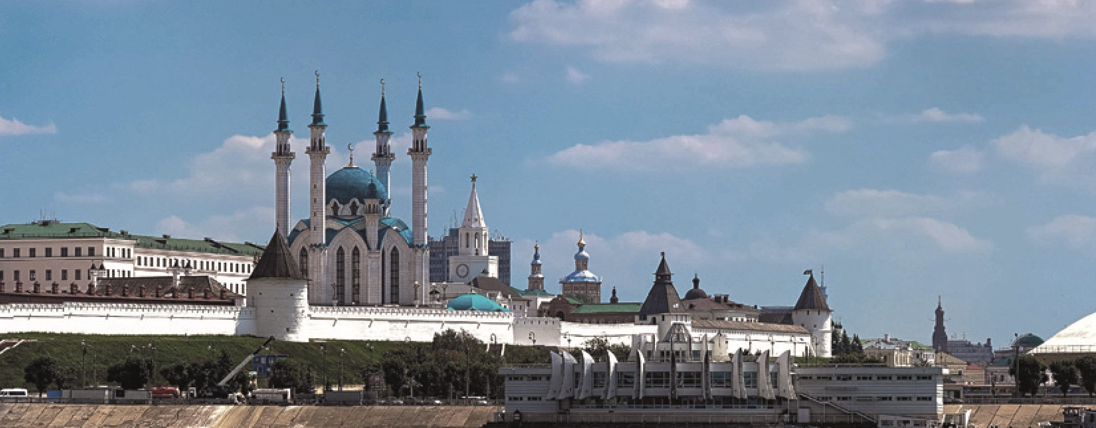
Достижение предусмотренных Стратегией амбициозных задач повышения конкурентоспособности республики на российском и мировом уровнях обуславливает потребность внедрения проактивного — «живого» — управления, ориентированного на повышение эффективности (через достижение запланированных долгосрочных результатов на основе проектного подхода) и устойчивости (обеспечения гарантированно высокого качества работы системы управления за счет использования передовых методов и привлечения лучших специалистов).
Механизм реализации Стратегии
На этапе разработки Стратегии были созданы предпосылки для формирования такой системы «живого» управления: работали 13 проектных площадок, образованных по основным направлениям межрегиональной конкуренции (7), экономическим зонам (3) и производственным экономическим комплексам (3). На площадках эффективно взаимодействовали представители власти, бизнеса и экспертного сообщества.
На этапе реализации Стратегии в рамках ССУР РТ должны быть рационально распределены функции, обеспечивающие реализацию Стратегии, и, в частности – мониторинг, координация и стимулирование действий всех заинтересованных сторон.
Ядром ССУР РТ, обеспечивающим координацию управления реализацией Стратегии, станет усиленное Министерство экономики Республики Татарстан, в котором будет создано специальное подразделение — Бюро анализа реализации Стратегии (БАРС), ответственное за координацию и мониторинг реализации Стратегии, ее обновление, формирование целевых индикаторов для государственных программ Республики Татарстан, обеспечивающих реализацию Стратегии.
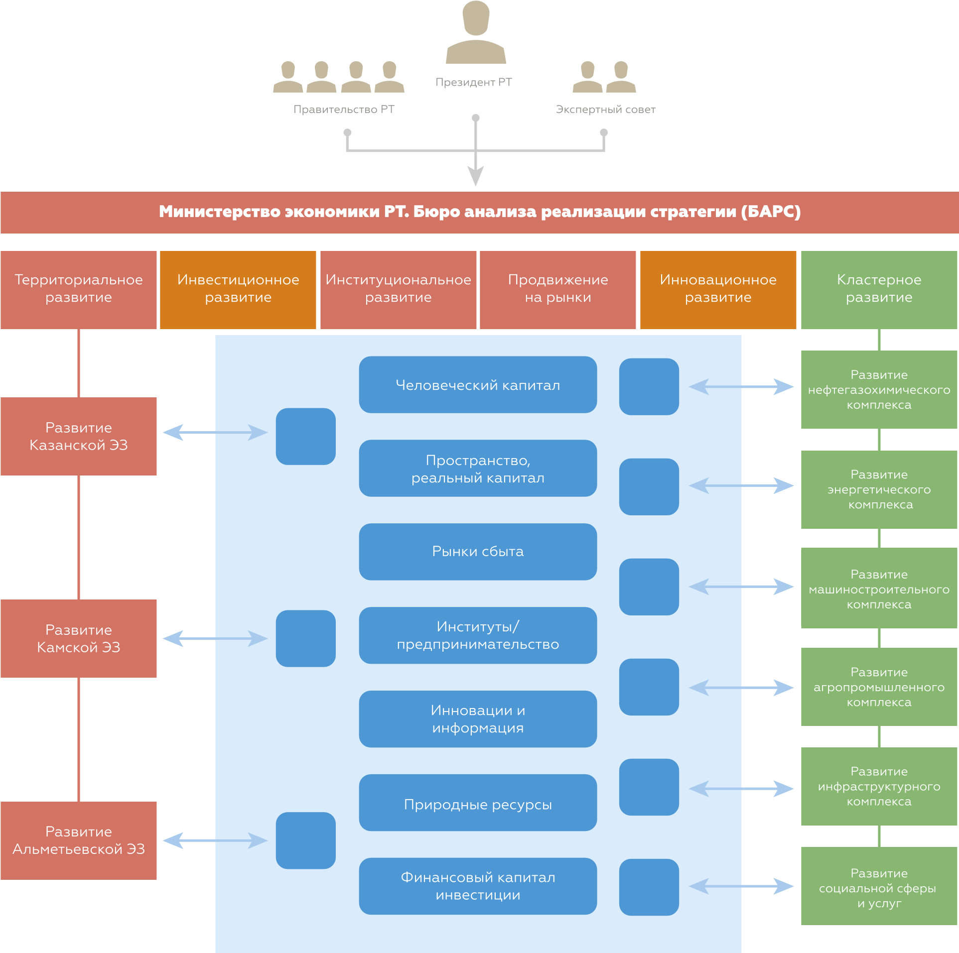
Рисунок 15. Направления, контролируемые системой стратегического управления развитием Республики Татарстан»
БАРС — аналитический и креативный орган, который анализирует ход реализации Стратегии; анализирует работу министерств, формирует стратегическое цели для министерств и государственных целевых программ; сопровождает кластерную активацию; проводит поиск новых направлений и проектов для развития республики; представляет доклады для заседаний Кабинета Министров Республики Татарстан, посвященных реализации Стратегии. БАРС будет поддерживать активность проектных площадок, что обеспечит приток инициатив и, в ряде случаев, позволит на базе площадок создать координирующие структуры для продвижения отдельных межмуниципальных и межотраслевых проектов.
Направления, которые анализирует и контролирует БАРС, соответствуют модели «Татарстан 7+6+3» (рис. 15), что может найти отражение в организационной структуре БАРС.
Кроме того, предполагаются ревизия, укрепление и, возможно, реорганизация и достройка системы институтов развития Республики Татарстан.
Система институтов развития должна обеспечивать реализацию флагманских проектов, базовых экономических комплексов и ключевых приоритетных направлений Стратегии.
Инструменты реализации, мониторинг
В Татарстане накоплен уникальный многолетний опыт индикативного планирования и программного управления, а также опыт управления реализацией крупных и сложных проектов (Универсиада-2013). Это создает надежную основу для управления реализацией Стратегии.
Федеральный закон от 28 июня 2014 года №172ФЗ «О стратегическом планировании в Российской
Федерации» и аналогичный республиканский закон определили основные инструменты реализации — документы стратегического планирования, разрабатываемые в рамках планирования и программирования. К ним относятся:
— План мероприятий по реализации Стратегии социально-экономического развития Республики Татарстан
(далее — План мероприятий);
— государственные программы Республики Татарстан;
— Схема территориального планирования Республики Татарстан.
Основные направления действий по реализации
Стратегии и флагманские проекты детализированы в Плане мероприятий с указанием ответственных исполнителей и ожидаемых результатов реализации. На основе Плана мероприятий будут внесены изменения в существующие, а также при необходимости разработаны новые государственные программы Республики Татарстан, в которых будут определены конкретные мероприятия с указанием объемов и источников финансирования. В соответствии со Стратегией уточнен набор государственных программ Республики Татарстан, выполняемых в целях реализации Стратегии.
Таким образом, основная работа по обеспечению выполнения положений Стратегии будет связана с контролем реализации Плана мероприятий и государственных программ. При этом должны быть обеспечены взаимосвязь и регулярное скоординированное обновление Стратегии, Плана мероприятий и государственных программ.
Процедуры актуализации, корректировки и обновления (при необходимости) — регулярные процессы: раз в год — актуализация, раз в три года — корректировка и раз в шесть лет — обновление набора стратегических документов. Процедуры предполагают анализ причин и факторов, действие которых привело к расхождению с планируемыми показателями, а также согласование и утверждение скорректированных текстов и лимитов с региональными органами исполнительной власти
(рис. 16).
Ежегодная актуализация увязана с Посланием Президента Республики Татарстан Государственному Совету Республики Татарстан. В Послание будет включаться анализ выполнения Стратегии за прошедший год и приоритеты в реализации Стратегии на следующий год.
Одним из важных инструментов обеспечения реализации также является продвижение самой Стратегии в различных целевых группах и формирование на основе Стратегии системы брендирования и продвижения брендов как республики в целом, так и отдельных территорий и флагманских проектов Стратегии.
Для успеха реализации Стратегии важно активизировать муниципальный уровень управления и рационально организовать разработку/обновление документов стратегического планирования муниципальных образований, которая намечена на 2016 год.

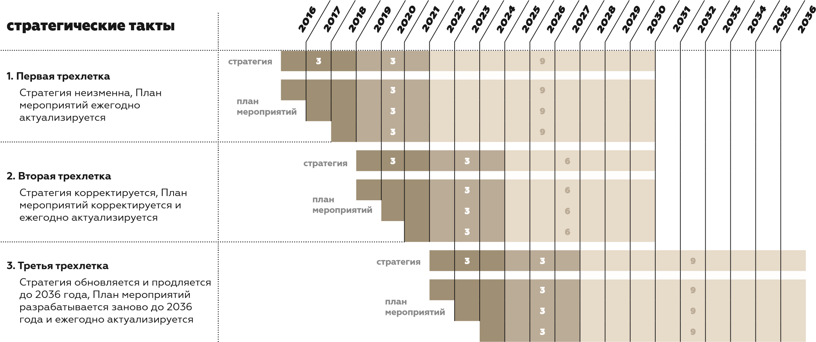
Рисунок 16. Схема синхронизации обновления Стратегии и Плана мероприятий по реализации Стратегии
Пояснения к некоторым ключевым терминам и названиям

Человеческий капитал – накопленный уровень знаний, уровень образования и опыт работы (навыки, квалификация, профессиональный опыт), воплощенные в индивидах и использующиеся в течение определенного периода времени в целях производства товаров и услуг.
Глобальная конкурентоспособность региона – это
а) успех региональных бизнесов (прежде всего отраслей специализации) в глобальной конкуренции, включенность этих бизнесов в международное разделение труда и б) способность региона добиваться успеха в глобальной межрегиональной конкуренции за привлечение человеческого капитала, инвестиций, туристов, международных событий путем создания для них лучших условий и активного маркетинга.
Полюс роста – регион или группа взаимосвязанных соседствующих регионов, растущих ускоренными темпами за счет развивающихся и расширяющихся отраслей, способных вызывать дальнейшее развитие экономической деятельности во всей зоне своего влияния. При этом один или несколько регионов формируют ядро развития полюса роста.
Полюс роста «Волга-Кама» – территория потенциальной интеграции бизнеса Республики Татарстан, территория лидерства Татарстана. Преимущественно к полюсу роста, помимо Татарстана, относятся его приграничные регионы.
Агломерация (городская агломерация) – компактное скопление населенных пунктов, главным образом городских, местами срастающихся, объединенных интенсивными производственными, транспортными и культурными связями.
Агломерационный эффект – экономическая и социальная выгода за счет снижения издержек от пространственной концентрации производств и других экономических объектов.
Волго-Камский метрополис – название для формирующейся системы расселения, концентрирующей большую часть населения Татарстана и базирующейся на развитии трех «умных» агломераций: Казанской, Камской и Альметьевской.
Устойчивое развитие – такое развитие общества, при котором улучшаются условия жизни человека, а воздействие на окружающую среду остается в пределах хозяйственной емкости биосферы, так что не разрушается природная основа функционирования человечества.
Кластерная активация – государственная экономическая политика, направленная на повышение конкурентоспособности и экономический рост в регионе, посредством поддержки кластерных процессов, модернизации современной экономики и создания «умной» экономики на основе механизмов кооперации, государственно-частного партнерства и индустриальной эволюции.
Современная экономика – экономика уходящих технологических укладов, обеспечивает загрузку базовой инфраструктуры и техническую поддержку региона при высокой занятости.
«Умная» экономика – новая инновационная экономика будущего, основанная на набирающем силу пятом и зарождающемся шестом (седьмом) технологических укладах.
«Татарстанская технологическая инициатива» –проект создания и развития портфеля инновационных кластеров «умной» экономики Республики Татарстан. Пилотный проект в рамках «Национальной технологической инициативы».
Инновационный кластер «умной» экономики (инновационный кластер) – высокотехнологический кластер, сконцентрированный на создании условий для появления новых и развития существующих инновационных компаний, занимающихся разработкой, внедрением, производством и сбытом новых материалов, продукции и технологий на основе инноваций «умной» экономики, сочетающих достижения пятого и шестого (седьмого) технологических укладов, в тесном сотрудничестве с крупным индустриальным бизнесом, отраслевой наукой и властью (как внутри региона, так посредством включения в межрегиональные и международные цепочки создания стоимости).
Экосистема инноваций – совокупность взаимоотношений всех элементов сферы инновационной деятельности, характеризующих восприимчивость государства и общества к инновациям, определяющих эффективность процесса создания и использования инноваций.
Целевое видение – качественное и/или количественное описание будущего состояния системы/объекта, являющегося целью управления развитием данной системы/ объекта.
Флагманские проекты – перспективные масштабные проекты, которые оказывают значительное влияние на развитие региона, обеспечивая, как правило, продвижение по нескольким целевым направлениям.
БАРС (Бюро анализа реализации Стратегии) – планируемое к созданию подразделение в составе Министерства экономики Республики Татарстан, в задачи которого будет входить координация и мониторинг реализации Стратегии, ее обновление, формирование целевых индикаторов для министерств и государственных программ Республики Татарстан, обеспечивающих реализацию Стратегии.

